

**UNIVERSIDAD TECNOLÓGICA ISRAEL**

**CARRERA:**

**Resolución: RPC-SO-XX-No.XX-20XX-CES**

**PROYECTO DE TITULACIÓN EN OPCIÓN AL GRADO DE INGENIERO**

|  |
| --- |
| Título del proyecto: |
| Integración de dispositivos de monitoreo para situaciones de emergencia en el hogar de una pareja de adultos mayores integrando visión Artificial. |
| Línea de Investigación: |
|  |
| Campo amplio de conocimiento: |
|  |
| Autor |
| Jefferson Antonio Alarcón Robles |
| Tutor/a: |
| Mg. José Félix Chávez Jacome |

**Quito – Ecuador**

**2024**

# DEDICATORIA

# AGRADECIMIENTO

# APROBACIÓN DEL TUTOR



Yo, \_\_\_\_\_\_\_\_\_\_\_\_\_\_\_\_\_\_\_\_\_\_\_\_\_\_\_\_\_\_\_\_\_\_\_\_\_ con C.I: \_\_\_\_\_\_\_\_\_\_\_\_\_\_ en mi calidad de Tutor del proyecto de investigación titulado: \_\_\_\_\_\_\_\_\_\_\_\_\_\_\_\_\_\_\_\_\_\_\_\_\_\_\_\_\_\_\_\_\_.

Elaborado por: Jefferson Antonio Alarcón Robles, de C.I: **1725511313**, estudiante de la Carrera: Electrónica y Automatización de la **UNIVERSIDAD TECNOLÓGICA ISRAEL (UISRAEL)**, como parte de los requisitos sustanciales con fines de obtener el Título de Ingeniero, me permito declarar que luego de haber orientado, analizado y revisado el proyecto de titulación, lo apruebo en todas sus partes.

Quito D.M., \_\_\_\_\_\_\_\_\_\_\_\_\_\_\_\_\_\_\_\_ de 2021

\_\_\_\_\_\_\_\_\_\_\_\_\_\_\_\_\_

Firma

# DECLARACIÓN DE AUTORIZACIÓN POR PARTE DEL ESTUDIANTE



Yo, \_\_\_\_\_\_\_\_\_\_\_\_\_\_\_\_\_\_\_\_\_\_\_\_\_\_\_\_\_\_\_\_\_\_\_\_\_ con C.I: \_\_\_\_\_\_\_\_\_\_\_\_\_\_, autor/a del proyecto de titulación denominado: \_\_\_\_\_\_\_\_\_\_\_\_\_\_\_\_\_\_\_\_\_\_\_\_\_\_\_\_\_\_\_\_\_\_\_\_\_\_\_\_\_. Previo a la obtención del título de (Licenciado o Ingeniero) en \_\_\_\_\_\_\_\_\_\_\_\_\_\_\_, mención \_\_\_\_\_\_\_\_\_\_\_\_\_\_\_\_\_\_\_\_\_\_\_\_\_\_\_\_\_\_\_\_\_\_\_\_\_\_\_\_\_\_\_\_\_\_\_\_\_\_\_\_\_\_\_\_\_\_\_\_\_\_\_\_\_\_.

1. Declaro tener pleno conocimiento de la obligación que tienen las instituciones de educación superior, de conformidad con el Artículo 144 de la Ley Orgánica de Educación Superior, de entregar el respectivo trabajo de titulación para que sea integrado al Sistema Nacional de Información de la Educación Superior del Ecuador para su difusión pública respetando los derechos de autor.
2. Manifiesto mi voluntad de ceder a la Universidad Tecnológica Israel los derechos patrimoniales consagrados en la Ley de Propiedad Intelectual del Ecuador, artículos 4, 5 y 6, en calidad de autor@ del trabajo de titulación, quedando la Universidad facultada para ejercer plenamente los derechos cedidos anteriormente. En concordancia suscribo este documento en el momento que hago entrega del trabajo final en formato impreso y digital como parte del acervo bibliográfico de la Universidad Tecnológica Israel.
3. Autorizo a la SENESCYT a tener una copia del referido trabajo de titulación, con el propósito de generar un repositorio que democratice la información, respetando las políticas de prosperidad intelectual vigentes.

Quito D.M., \_\_\_\_\_\_\_\_\_\_\_\_\_\_\_\_\_\_\_\_ de 2021

\_\_\_\_\_\_\_\_\_\_\_\_\_\_\_\_\_

Firma

Tabla de contenidos

[DEDICATORIA ii](#_Toc174572047)

[AGRADECIMIENTO iii](#_Toc174572048)

[APROBACIÓN DEL TUTOR iv](#_Toc174572049)

[DECLARACIÓN DE AUTORIZACIÓN POR PARTE DEL ESTUDIANTE v](#_Toc174572050)

[INFORMACIÓN GENERAL 1](#_Toc174572051)

[Contextualización del tema 1](#_Toc174572052)

[Problema de investigación 1](#_Toc174572053)

[Objetivo general 2](#_Toc174572054)

[Objetivos específicos 3](#_Toc174572055)

[Vinculación con la sociedad y beneficiarios directos: 3](#_Toc174572056)

[Capacitación y Asesoría 3](#_Toc174572057)

[Contribución a la Sociedad 3](#_Toc174572058)

[Publicaciones y Materiales de Estudio 3](#_Toc174572059)

[Productos Tecnológicos 4](#_Toc174572060)

[Beneficiarios Directos 4](#_Toc174572061)

[CAPÍTULO I: DESCRIPCIÓN DEL PROYECTO 5](#_Toc174572062)

[1.1. Contextualización general del estado del arte 5](#_Toc174572063)

[Gerontología 5](#_Toc174572064)

[Geriatría 5](#_Toc174572065)

[Enfermedad de Alzheimer 5](#_Toc174572066)

[Domótica 6](#_Toc174572067)

[ESP32 6](#_Toc174572068)

[Módulo HC-SR501 6](#_Toc174572069)

[Cámaras 6](#_Toc174572070)

[Visión Artificial 7](#_Toc174572071)

[Detección Artificial 7](#_Toc174572072)

[Asistente Virtual 7](#_Toc174572073)

[Algoritmo de Triangulación 8](#_Toc174572074)

[Python 8](#_Toc174572075)

[Render 9](#_Toc174572076)

[Accesibilidad y Diseño Universal 9](#_Toc174572077)

[Otras investigaciones similares 9](#_Toc174572078)

[1.2. Proceso investigativo metodológico 10](#_Toc174572079)

[Diseño de la Investigación 10](#_Toc174572080)

[Enfoque de la Investigación 11](#_Toc174572081)

[Técnicas de recolección de datos 11](#_Toc174572082)

[Instrumento de recolección de datos 11](#_Toc174572083)

[Población 12](#_Toc174572084)

[Muestra y Muestreo 12](#_Toc174572085)

[Técnicas de procesamiento de datos 13](#_Toc174572086)

[Herramientas para el procesamiento de datos 13](#_Toc174572087)

[1.3. Análisis de resultados 14](#_Toc174572088)

[CAPÍTULO II: PROPUESTA 25](#_Toc174572089)

[2.1. Fundamentos teóricos aplicados 25](#_Toc174572091)

[2.2. Descripción de la propuesta 27](#_Toc174572092)

[a. Estructura general 27](#_Toc174572093)

[b. Explicación del aporte 28](#_Toc174572094)

[c. Estrategias y/o técnicas 31](#_Toc174572095)

[2.3. Validación de la propuesta 32](#_Toc174572096)

[2.4. Matriz de articulación de la propuesta 34](#_Toc174572097)

[CONCLUSIONES 36](#_Toc174572098)

[RECOMENDACIONES 37](#_Toc174572099)

[BIBLIOGRAFÍA 38](#_Toc174572100)

[ANEXOS 44](#_Toc174572101)

Índice de tablas

[Tabla 1. Matriz de articulación 4](#_Toc41771339)

Índice de figuras

No se encuentran elementos de tabla de ilustraciones.

# INFORMACIÓN GENERAL

## Contextualización del tema

En Ecuador, existen 1,520,590 personas mayores de 65 años, siendo un 53.6% mujeres adultas mayores (815,136) y un 46.4% hombres (705,454). La cantidad de adultos mayores ha aumentado del 6.2% en 2010 al 9% en 2022. Además, 2,738 adultos mayores tienen 100 años o más, y se observa que Morona Santiago, Zamora Chinchipe y Loja son las regiones donde viven las personas más centenarias en relación con su propia población (Censo, 2023).

Las personas mayores enfrentan una serie de desafíos que abarcan aspectos biológicos, financieros, relaciones sociales y una cuestión relevante, el problema recreativo. Este último aspecto es significativo, ya que, al dejar el trabajo, muchos individuos se encuentran con tiempo libre que antes dedicaban a sus responsabilidades laborales. Sin embargo, pueden enfrentar dificultades para saber cómo disfrutar ese tiempo, cómo entretenerse o qué actividades físicas realizar.

A medida que la persona envejece se aumenta el riesgo de que esta enferme o sufra afecciones físicas, y con ello, la necesidad de ser cuidada por una o más personas. La persona con necesidad de ayuda para realizar las actividades cotidianas es considerada dependiente y la ayuda comúnmente es otorgada por la familia (Salazar, 2019).

La Fundación TASE reporta que actualmente hay aproximadamente 100.000 personas en Ecuador viviendo con demencia, de las cuales el 60% se estima que sufren de Alzheimer. La Organización Mundial de la Salud (OMS) señala que la demencia representa una de las principales causas de discapacidad y dependencia en la población mayor a nivel global. Esta condición no solo afecta de manera abrumadora a quienes la experimentan, sino también a sus cuidadores y seres queridos.

## Problema de investigación

En el presente caso de estudio el señor Higinio Robles de 91 años, que presenta pérdida de memoria, lo que lo hace propenso a situaciones de desorientación, olvido y riesgo potencial para su seguridad. Por otro lado, la señora Selina Ochoa de 86 años presenta una limitación física debido a su movilidad reducida, lo que implica dificultades en el cuidado de su pareja.

Actualmente, el cuidado de los dos adultos mayores se lleva a cabo de dos formas distintas. En primer lugar, se contrata a una persona para que brinde ayuda en la cocina durante el almuerzo y la merienda, así como en las tareas de limpieza. En segundo lugar, los hijos de estas personas se dedican a cuidarlos durante ciertos momentos, lo que ocasionalmente resulta que ambos adultos no cuenten con asistencia o con quien comunicarse por la dificultad a la hora de manejar dispositivos tecnológicos en caso de emergencia.

Esta combinación de condiciones de salud y situaciones en el cuidado representa un desafío significativo para garantizar la seguridad y el bienestar de ambos adultos mayores en el entorno de su hogar. La ausencia de una respuesta rápida y efectiva ante situaciones de emergencia, como una caída por parte de la señora Selina Ochoa o desorientación por parte del señor Higinio Robles, puede llevar a riesgos graves para su salud y bienestar.

Por lo tanto, el problema se basa en la necesidad apremiante de implementar una solución que integre tecnologías y dispositivos especializados para monitorear, alertar y notificar en tiempo real ante situaciones de emergencias, proporcionando así un entorno seguro y adaptado a las necesidades específicas de ambos adultos mayores. Esta solución debe ser diseñada considerando las particularidades de cada condición de salud y asegurando la accesibilidad y eficacia de los dispositivos para todas las personas involucradas en su atención.

Alexa es un sistema moderno utilizado para la facilidad de aplicaciones domóticas**,** conectado con otros dispositivos como, módulos ESP32, sensores y cámaras de vigilancia. Permite monitorear a los dos adultos mayores cuando se queden solos en casa. Esta integración proporciona un nivel adicional de seguridad y tranquilidad tanto para las personas mayores como para sus seres queridos, permitiendo una respuesta rápida ante cualquier situación de emergencia que pueda surgir.

Para la identificación y posicionamiento de los dos adultos mayores, se utilizará una cámara de seguridad con visión artificial que se comunicará con un cerco virtual mediante el uso de la red Wifi de los routers. Combinado con módulos ESP32, se formará una triangulación que ayudará a determinar la posición de los adultos mayores. Por último, se integrarán sensores de movimiento que permitirán encender las luces en la noche, haciendo que su movilidad por la vivienda sea más segura.

## Objetivo general

Implementar un sistema de monitoreo para situaciones de emergencia en el hogar de una pareja de adultos mayores, integrando el asistente virtual Alexa, sensores de movimiento, cerco virtual y visión Artificial.

## Objetivos específicos

* Contextualizar los fundamentos teóricos sobre sistemas y elementos electrónicos que ayuden en la automatización del hogar.
* Establecer las necesidades que el sistema va a cubrir tomando en cuenta la condiciones de cada adulto.
* Diseñar un sistema que permita la comunicación efectiva y la interoperabilidad entre los diferentes dispositivos seleccionados, asegurando una respuesta inmediata ante situaciones de emergencia.
* Evaluar el impacto del sistema de integración en la seguridad y el bienestar de los adultos mayores, así como en la reducción de riesgos asociados a sus condiciones de salud, a través de mediciones objetivas.

## Vinculación con la sociedad y beneficiarios directos:

El proyecto mejora la seguridad y bienestar de los adultos mayores mediante tecnología avanzada, representando una innovación tecnológica y un compromiso social con esta población vulnerable. A través del uso de cámaras de seguridad con visión artificial, sensores de movimiento, módulos ESP32 y asistentes virtuales como Alexa, se crea un entorno seguro que permite una respuesta rápida ante emergencias, mejorando la calidad de vida y reduciendo riesgos.

### Capacitación y Asesoría

Se ofrecerá capacitación a cuidadores y familiares en el uso de tecnología domótica, manejo de emergencias y mantenimiento del sistema. Esto incluye: uso de tecnología domótica, interacción con Alexa y otros dispositivos, manejo de emergencias, protocolos para alertas y emergencias, y mantenimiento del sistema, con solución de problemas básicos.

### Contribución a la Sociedad

El proyecto mejorará la calidad de vida de los adultos mayores, reducirá riesgos de accidentes y apoyará a los cuidadores, aliviando la carga de vigilancia y reduciendo el estrés.

### Publicaciones y Materiales de Estudio

Se generarán materiales educativos y de investigación, incluyendo guías de uso y mantenimiento de los dispositivos, y material didáctico como manuales. Se generaron artículos científicos con estudios y resultados como *Impact of resolution and FPS on software interactivity in artificial vision* (Chávez Jácome et al., 2024), que investiga el efecto de la resolución de imagen y la velocidad de cuadros por segundo en la interactividad del software en aplicaciones de visión artificial, comparando distintas cámaras, algoritmos y distancias.

También, el artículo *Prototipo de juego de ping pong con visión artificial en aplicaciones para el desarrollo motriz infantil* se encontraba, a la fecha de redacción de esta tesis, en proceso de aceptación. Este estudio, a través de una investigación bibliográfica, establece las bases para crear un prototipo que ayude en el desarrollo motriz de niños utilizando tecnología con este fin.

### Productos Tecnológicos

El sistema integrado incluye una cámara de casa inteligente C6N EZVIZ, con una resolución de 1080p, que mediante un algoritmo de visión artificial identifica a los dos adultos mayores. Además, se emplea un cerco virtual con un algoritmo de triangulación de posiciones mediante ESP32 y dos routers, sensores de movimiento HC-SR501 para la detección de personas, y un asistente virtual Alexa para la comunicación y alertas en emergencias.

Es importante destacar que la configuración de la velocidad de cuadros por segundo (FPS) y la distancia de detección utilizada en este sistema ha sido seleccionada con base en los hallazgos del estudio "*Impact of Resolution and FPS on Software Interactivity in Artificial Vision*" (Chávez Jácome et al., 2024). Este artículo demuestra que ciertas combinaciones de resolución y FPS mejoran la interactividad y precisión en aplicaciones de visión artificial, lo cual sustenta la selección de estos parámetros en el diseño del sistema para garantizar un rendimiento óptimo en el monitoreo y seguridad de los adultos mayores.

En el uso del cerco vale mucho la pena mencionar las aplicaciones anteriores de esta aplicación y su relevancia para este trabajo de investigación. (hubo cambio con la triangulación)

### Beneficiarios Directos

Los beneficiarios serán: una pareja de adultos mayores, Higinio Robles y Selina Ochoa; sus familiares y cuidadores; y la comunidad en general, al ser un modelo replicable para otros hogares con adultos mayores. El proyecto no solo se enfoca en la integración de dispositivos de monitoreo, sino también en la responsabilidad social, mejorando la calidad de vida de los adultos mayores y sus cuidadores.

# CAPÍTULO I: DESCRIPCIÓN DEL PROYECTO

## Contextualización general del estado del arte

### Gerontología

La gerontología es el estudio del proceso de envejecimiento y los desafíos asociados con él. Se enfoca en comprender los aspectos biológicos, psicológicos y sociales del envejecimiento. Este campo busca mejorar la calidad de vida de las personas mayores mediante la investigación y la implementación de prácticas que promuevan un envejecimiento saludable y activo. La gerontología abarca un amplio espectro de disciplinas para entender el envejecimiento humano, desde los cambios biológicos hasta las intervenciones sociales y psicológicas que promueven un envejecimiento saludable (Smith, 2020).

En los últimos años, se han desarrollado sistemas de vigilancia y monitoreo enfocados en mejorar la seguridad y calidad de vida de las personas mayores. Por ejemplo, Albahri et al. (2023) revisan los sistemas de monitoreo de salud remota que utilizan redes de Internet de las Cosas (IoT) y dispositivos como acelerómetros para monitorear en tiempo real el estado de salud de los adultos mayores. Estos sistemas permiten una respuesta más rápida y personalizada ante emergencias, mejorando la atención y reduciendo los riesgos asociados a la soledad y el deterioro cognitivo en esta población.

### Geriatría

La geriatría es una rama de la medicina que se dedica a la salud y el bienestar de los adultos mayores. Esta especialidad médica se centra en la prevención, el diagnóstico y el tratamiento de enfermedades y discapacidades en personas mayores. Los geriatras trabajan para manejar condiciones complejas y mejorar la calidad de vida de sus pacientes. La geriatría se centra en el manejo integral de la salud de los adultos mayores, abordando tanto la prevención como el tratamiento de enfermedades crónicas y agudas para mejorar la calidad de vida (Johnson, 2019).

Recientemente, se han desarrollado sistemas de vigilancia y monitoreo específicos para la geriatría que emplean tecnologías avanzadas como sensores y redes de Internet de las Cosas (IoT) para el seguimiento continuo del estado de salud de los adultos mayores. Por ejemplo, (Albahri et al., 2023) destacan sistemas que integran estos dispositivos para monitorear de manera remota y en tiempo real a los pacientes geriátricos, permitiendo la detección temprana de caídas, cambios en los patrones de movimiento, y otras señales que puedan indicar una emergencia médica.

### Enfermedad de Alzheimer

La enfermedad de Alzheimer es una forma progresiva de demencia que impacta negativamente la memoria, el pensamiento y el comportamiento. Es la causa más común de demencia en personas mayores y se caracteriza por la acumulación de placas amiloides y ovillos neurofibrilares en el cerebro. Esta condición neurodegenerativa causa un deterioro progresivo de las funciones cognitivas, afectando significativamente la memoria y la capacidad para realizar tareas cotidianas (Huanca Chavez & Choque Choque, 2022). Para abordar esta problemática, se han desarrollado diversos sistemas de vigilancia en los últimos años, específicamente enfocados en mejorar la seguridad y la calidad de vida de las personas mayores. Un ejemplo es el sistema de geolocalización con alarma y monitoreo basado en IoT descrito por Huanca Chavez y Choque Choque (2022), que utiliza la tecnología GPS y módulos ESP32 para monitorear en tiempo real la ubicación de personas con Alzheimer, permitiendo una respuesta rápida ante emergencias. Este tipo de innovaciones son esenciales para abordar los desafíos que presentan las demencias en la población anciana.

### Domótica

La domótica se encarga de automatizar sistemas del hogar, optimizando la eficiencia energética, la seguridad y la comodidad. Por otro lado, los asistentes virtuales permiten la ejecución de comandos de voz, lo que mejora la accesibilidad y la calidad de vida (Fernández Barranco, 2023). En el contexto de este proyecto, la domótica tiene un impacto significativo al simplificar actividades que, debido a condiciones particulares, se han vuelto más complicadas, como encender una luz durante la noche. Esta simplificación contribuye a reducir la frustración y prevenir posibles accidentes.

### ESP32

El proyecto de monitoreo del hogar con ESP32 es altamente relevante para esta investigación, ya que integra cámaras y sensores de temperatura con módulos ESP32, lo que permite la transmisión de datos en tiempo real. Esta tecnología mejora la seguridad del hogar al generar alertas automáticas ante cualquier anomalía, lo que es crucial para el monitoreo de 1adultos mayores (IntechOpen, n.d.).

### Módulo HC-SR501

El módulo HC-SR501 es un sensor de movimiento PIR ampliamente utilizado en proyectos de Arduino y PIC. Detecta el movimiento en su campo de visión mediante la detección de radiación infrarroja emitida por objetos en movimiento. Es ideal para aplicaciones de automatización del hogar, como encendido automático de luces o sistemas de seguridad (Smith, 2020).

### Cámaras

Las cámaras de vigilancia son dispositivos esenciales para la seguridad, permitiendo la monitorización en tiempo real de diversas áreas. Estas cámaras pueden ser analógicas o digitales, con características avanzadas como visión nocturna y detección de movimiento, lo que mejora la seguridad y vigilancia en entornos diversos.

La efectividad en la detección de eventos de interés está directamente influenciada por factores como la resolución de la cámara, la distancia al objeto y el entorno en el que se despliega el sistema. Según el estudio de Chávez Jácome et al. (2024), la correcta configuración de la resolución y la velocidad de cuadros por segundo (FPS) es crucial para aumentar el rendimiento de verdaderos positivos y reducir los falsos positivos en aplicaciones de visión artificial. Este estudio subraya la importancia de seleccionar la cámara adecuada considerando estas variables, ya que la resolución afecta la claridad y la precisión en la detección, mientras que la distancia y las condiciones del lugar de trabajo pueden alterar significativamente la capacidad del sistema para identificar correctamente los eventos de interés. Por lo tanto, la selección de la cámara debe basarse en un análisis cuidadoso de estas dependencias, asegurando un rendimiento óptimo del sistema de monitoreo.

### Visión Artificial

En el contexto del Internet Industrial de las Cosas (IIoT), la visión artificial juega un papel crucial al permitir que las máquinas interpreten y analicen imágenes para la toma de decisiones en tiempo real. Esto es particularmente útil en la inspección de calidad, monitoreo de procesos y seguridad industrial. A diferencia de la visión artificial,

### Detección Artificial

La detección artificial se centra en identificar y clasificar objetos o anomalías específicos dentro de un entorno industrial. Este proceso es fundamental para mejorar la precisión y reducir los falsos positivos en aplicaciones como la detección de defectos en líneas de producción (Albahri et al., 2023; Chávez Jácome et al., 2024).

Dentro del proyecto, se utilizarán estas aplicaciones para mejorar la precisión y eficiencia en el monitoreo de los adultos mayores. La visión artificial será clave para interpretar y procesar las imágenes capturadas, mientras que la detección artificial se utilizará para identificar la posición de los adultos mayores y si hay un llamado de emergencia por parte de la señora Celina Ochoa asegurar una respuesta rápida y adecuada.

### Asistente Virtual

En el contexto del proyecto, el asistente virtual, como Alexa, juega un papel crucial al facilitar la comunicación y la interacción entre la adulta mayor y sus familiares o cuidador. Específicamente, el asistente virtual se integra al sistema para permitir a los adultos mayores realizar videollamadas, lo cual es esencial en situaciones de emergencia o para mantener una comunicación constante, especialmente considerando las dificultades que pueden tener para manejar dispositivos tecnológicos convencionales.

### Algoritmo de Triangulación

La triangulación es un método ampliamente utilizado en diversas disciplinas para validar datos, proporcionando una perspectiva multifacética que fortalece la fiabilidad de los resultados obtenidos en estudios de investigación social (Bans-Akutey & Tiimub, 2021). En este proyecto, el algoritmo de triangulación se implementa para determinar la posición de los adultos mayores midiendo las distancias a tres puntos conocidos, utilizando la intensidad de la señal de Bluetooth emitida por los relojes que llevan puestos. Los módulos ESP32 capturan esta señal, se conectan a la red WiFi del hogar, y envían los datos a un servidor Flask en Render, donde el algoritmo calcula la posición precisa de los adultos mayores.

Los resultados obtenidos mediante el algoritmo de triangulación han demostrado ser altamente efectivos para la localización precisa de los adultos mayores dentro del entorno del hogar. La precisión en la detección es crucial en este caso de estudio, ya que permite una respuesta rápida ante cualquier situación de emergencia, como caídas o desorientación. La efectividad de este enfoque ha sido respaldada por estudios que demuestran que la triangulación basada en la intensidad de la señal puede lograr una precisión en la localización de hasta pocos centímetros en entornos controlados, lo que es suficiente para aplicaciones de monitoreo en interiores (Abdi et al., 2018; Pu et al., 2019).

### Python

Python ha sido seleccionado para este proyecto debido a su versatilidad y capacidad de integración con una amplia gama de componentes, tanto de bajo como de alto nivel. Esta flexibilidad es crucial para el desarrollo de sistemas complejos como los que involucran inteligencia artificial y visión artificial. Python cuenta con un ecosistema robusto de bibliotecas, que facilitan la implementación de algoritmos avanzados de aprendizaje automático y procesamiento de imágenes​ ([IntechOpen - Open Science Open Minds](https://www.intechopen.com/chapters/74005" \t "_blank)). Además, su sintaxis sencilla y su amplia comunidad de desarrolladores hacen que el desarrollo y el mantenimiento de aplicaciones en Python sean más eficientes en comparación con otros lenguajes​ ([How2Electronics](https://how2electronics.com/home-automation-using-esp32-blynk-2-0-with-feedback/)).

### Render

El uso de Render en este proyecto permite gestionar y escalar los servicios necesarios sin la complejidad de mantener una infraestructura física. Esto no solo reduce costos, sino que también mejora la fiabilidad del sistema, asegurando que las aplicaciones de monitoreo y respuesta a emergencias funcionen sin interrupciones. Por lo tanto, contribuye al campo demostrando cómo Render puede integrarse eficazmente en sistemas de salud y seguridad, proporcionando un modelo replicable para otros proyectos que buscan mejorar la atención y monitoreo de personas vulnerables en sus hogares.

### Accesibilidad y Diseño Universal

El diseño universal se enfoca en crear entornos y productos accesibles para todos, promoviendo la inclusión mediante principios como la simplicidad, flexibilidad y esfuerzo físico mínimo. Este enfoque mejora la calidad de vida, especialmente en personas con discapacidades (Lindeman, 2019; Navas Martín & Cuerdo-Vilches, 2022).

### Otras investigaciones similares

Diversas investigaciones han explorado la implementación de sistemas de monitoreo y alerta para adultos mayores utilizando tecnologías avanzadas como la inteligencia artificial, sensores, y robótica. A continuación, se destacan algunas investigaciones relevantes:

**Monitoreo Remoto de Pacientes Usando Inteligencia Artificial:** Este estudio revisa exhaustivamente los sistemas de monitoreo remoto de pacientes (RPM) habilitados con IA, que emplean dispositivos portátiles y sensores para clasificar la actividad física y monitorear enfermedades crónicas. Estos sistemas permiten la detección temprana del deterioro en la salud del paciente y personalizan el monitoreo de parámetros de salud individuales mediante técnicas avanzadas como el aprendizaje por refuerzo (Shaik et al., 2023).

**Sistemas de Monitoreo de Salud para Adultos Mayores:** Un artículo publicado en MDPI revisa los sistemas de monitoreo de salud remota enfocados en adultos mayores. Estos sistemas utilizan redes de Internet de las Cosas (IoT) y dispositivos como acelerómetros y giroscopios para monitorear en tiempo real el estado de salud de los pacientes. Los sensores portátiles y basados en visión detectan anomalías en el comportamiento del paciente, permitiendo intervenciones rápidas por parte de los cuidadores o médicos (Albahri et al., 2023).

**Integración de IA, Robótica y Sensores en el Cuidado de Adultos Mayores:** Un estudio en *Electronics* analiza el uso de robots en el cuidado domiciliario de adultos mayores, integrando inteligencia artificial (IA) y sensores para monitorear su estado de salud. El sistema incluye un robot humanoide estacionario que interactúa con los ancianos, capturando signos vitales, estados emocionales y condiciones cognitivas. También utiliza un modelo de aprendizaje automático basado en el Modified Early Warning Score (MEWS) para predecir el estado de salud de los adultos mayores, proporcionando apoyo valioso a médicos y cuidadores (Romano et al., 2023).

**Nueva Herramienta de IA para Monitoreo de Salud en el Hogar:** Un artículo de *ScienceDaily* informa sobre una herramienta de inteligencia artificial (IA) desarrollada para monitorear la salud de los residentes mayores en sus hogares. Utiliza tecnología inalámbrica y IA para monitorear de manera no intrusiva a los ancianos, permitiendo la detección temprana de posibles problemas de salud y ayudándolos a vivir de manera más independiente (University of Waterloo, 2023).

## Proceso investigativo metodológico

## Diseño de la Investigación

Dado que el objetivo de esta investigación es implementar un sistema de monitoreo para el Señor Higinio Robles de 91 años y la Señora Selina Ochoa de 86 años, quienes viven en la provincia de Loja, cantón Puyango en 2024, se utilizará un diseño no experimental centrado en un estudio de caso descriptivo y exploratorio. Este diseño permitirá describir las características y necesidades específicas de los adultos mayores y explorar soluciones tecnológicas adecuadas sin manipular variables intencionalmente. La investigación no experimental se caracteriza por observar fenómenos en su contexto natural, proporcionando una comprensión profunda y contextualizada (Hernández, Fernández, & Baptista, 2019). Las investigaciones descriptivas y exploratorias son esenciales para obtener una comprensión detallada de las características y contextos de fenómenos específicos, así como para identificar relaciones y patrones sin manipular variables (Hernández, Fernández, & Baptista, 2019).

## Enfoque de la Investigación

El enfoque metodológico adoptado para el desarrollo del proyecto de titulación es mixto, combinando métodos cualitativos y cuantitativos. Este enfoque permitirá una comprensión integral de las necesidades y experiencias de los adultos mayores, así como la evaluación de la efectividad del sistema propuesto. El enfoque metodológico mixto es valioso porque combina métodos cualitativos, como entrevistas y diarios de campo, con la cuantificación de ciertas observaciones, proporcionando una comprensión más completa y rica de los fenómenos investigados al permitir la triangulación de datos y perspectivas (Fetters, Curry, & Creswell, 2019).

## Técnicas de recolección de datos

Las técnicas de recolección de datos en esta investigación incluyen entrevistas y observaciones, permitiendo una combinación de datos cualitativos para una visión holística del fenómeno estudiado (Johnson, 2020). En esta investigación se utilizarán la observación participante y las entrevistas en profundidad.

La observación participante proporciona una comprensión profunda del comportamiento y las interacciones en su contexto natural, identificando necesidades y problemas que pueden no ser evidentes por otros métodos (Kawulich, 2020). El uso de un diario de campo como parte de esta técnica permitió al investigador capturar detalles contextuales y reflexiones en tiempo real, lo que enriquece la interpretación de los datos.

Las entrevistas en profundidad exploran las experiencias y percepciones de los participantes, revelando aspectos importantes no accesibles mediante métodos cuantitativos (Adams, 2019). Estas entrevistas fueron clave para identificar las necesidades específicas de los adultos mayores y sus cuidadores, y para guiar el desarrollo de un sistema de monitoreo personalizado y efectivo.

## Instrumento de recolección de datos

Los instrumentos de recolección de datos, como entrevistas y observaciones, son esenciales para obtener información precisa y detallada que permite una comprensión integral del fenómeno estudiado (Creswell & Creswell, 2023).

En este estudio se utilizarán un diario de campo, una guía de entrevista y un cuestionario estructurado. El diario de campo es crucial en la investigación cualitativa, ya que permite al investigador capturar detalles contextuales y reflexiones que enriquecen la comprensión del fenómeno (Waddington & Fletcher, 2020).

Bebido al tamaño limitado de la población (dos adultos mayores y sus cuidadores directos), las entrevistas permiten obtener datos detallados y el diario de campo complementa esta información al capturar observaciones contextuales en tiempo real.

**Entrevista**

Las entrevistas en profundidad se eligieron debido a su eficacia para explorar percepciones y experiencias personales. En este contexto, las entrevistas permitieron recopilar información cualitativa valiosa sobre los desafíos cotidianos que enfrentan los adultos mayores y sus cuidadores, revelando necesidades específicas que el sistema de monitoreo debe abordar. Estas entrevistas fueron clave para identificar las falencias en la seguridad y el bienestar de los adultos mayores, lo que a su vez ayudó a definir las características funcionales del sistema propuesto, asegurando que responda adecuadamente a las preocupaciones de los usuarios, las preguntas se pueden apreciar en el anexo 1.Principio del formulario

**Diario de campo**

El diario de campo se utilizó como una herramienta complementaria que permitió al investigador observar y registrar de manera directa el comportamiento y las interacciones de los adultos mayores en su entorno natural. A través de esta técnica, se logró identificar patrones de comportamiento, momentos críticos y necesidades no expresadas directamente en las entrevistas. Los datos obtenidos mediante el diario de campo fueron fundamentales para ajustar y personalizar las características del sistema de monitoreo, garantizando que se adaptara a las rutinas y preferencias de los usuarios, y mejorando la efectividad del sistema en situaciones reales, el modelo se puede apreciar en el Anexo 2.

Final del formulario

* Principio del formulario
* Final del formulario

## Población

El marco metodológico de investigación incluye la identificación de la población de estudio y la definición de criterios de inclusión y exclusión para asegurar la representatividad y validez de los resultados obtenidos (Solís, 2019).

La población de estudio estará conformada por los dos adultos mayores. Asimismo, el cuidador y los hijos que son actores directos de los inconvenientes que puede resultar al cuidar adultos mayores.

## Muestra y Muestreo

La muestra se refiere a un subconjunto de la población total que se selecciona para participar en un estudio. Este subconjunto debe ser representativo de la población, lo que significa que las características principales de la muestra deben reflejar las de la población. Seleccionar una muestra adecuada es crucial para asegurar que los resultados del estudio sean válidos y puedan generalizarse a la población total. Según Mata Solís (2019), "la selección de una muestra adecuada es crucial para garantizar la validez y representatividad de los resultados del estudio, asegurando que las características principales de la muestra reflejen las de la población total" (p. 79).

El muestreo en el marco metodológico se refiere al proceso de seleccionar una porción representativa de la población total para participar en un estudio. Este proceso es crucial para asegurar que los resultados de la investigación sean válidos y puedan generalizarse a la población total. El muestreo adecuado permite obtener datos precisos y confiables de manera eficiente y económica. Según Mata Solís (2019), "el muestreo es el proceso mediante el cual se selecciona una porción representativa de la población para participar en un estudio, garantizando la validez y representatividad de los resultados" (p. 79).

En este trabajo se utilizará el muestreo no probabilístico, por conveniencia, debido a la naturaleza específica y limitada de la población de estudio, que se compone de dos adultos mayores y sus cuidadores directos.

## Técnicas de procesamiento de datos

En este proyecto, la técnica de procesamiento de datos se centró en convertir los datos recolectados en información significativa y útil para responder a las preguntas de investigación. El proceso incluyó la organización, clasificación, limpieza, análisis e interpretación de los datos obtenidos a través de las entrevistas y los diarios de campo. Este enfoque permitirá identificar patrones y tendencias relevantes para la implementación del sistema de monitoreo.

## Herramientas para el procesamiento de datos

Para el procesamiento de datos se utilizará Excel, una herramienta que facilitará la organización, análisis y visualización de los datos. Excel permitirá crear gráficos de pastel para representar de manera clara y comprensible los resultados obtenidos, mostrando las relaciones y patrones identificados durante el análisis de los datos. Esta herramienta será esencial para convertir los datos brutos en información visualmente accesible, ayudando a tomar decisiones informadas sobre la implementación y ajustes del sistema de monitoreo.

### ****Determinación de Características del Sistema****

A partir de los resultados obtenidos de las entrevistas y los diarios de campo, se determinaron las características y componentes específicos del sistema de monitoreo. Por ejemplo, la necesidad de monitoreo constante y alertas inmediatas ante emergencias se tradujo en la integración de sensores y cámaras de visión artificial que detectan caídas y movimientos inusuales. Además, se identificó la importancia de la privacidad y la facilidad de uso, lo que llevó a la selección de dispositivos que respetan la intimidad de los usuarios y ofrecen interfaces sencillas y accesibles, como el uso de asistentes virtuales o WhatsApp para la comunicación.

## Análisis de resultados

La muestra de estudio estuvo conformada por 13 integrantes de la familia Robles – Ochoa y una cuidadora contratada

Los resultados de las entrevistas fueron las siguientes:

1. **¿Cuáles son tus principales preocupaciones sobre la seguridad y bienestar en tu hogar?**

En el análisis de resultados de las entrevistas, se observa que las preocupaciones más recurrentes entre los participantes se centran en dos temas principales: las **caídas** y la **desorientación**. De los 13 entrevistados, 12 mencionaron la desorientación como una preocupación crítica, mientras que 13 expresaron inquietudes sobre posibles caídas.

**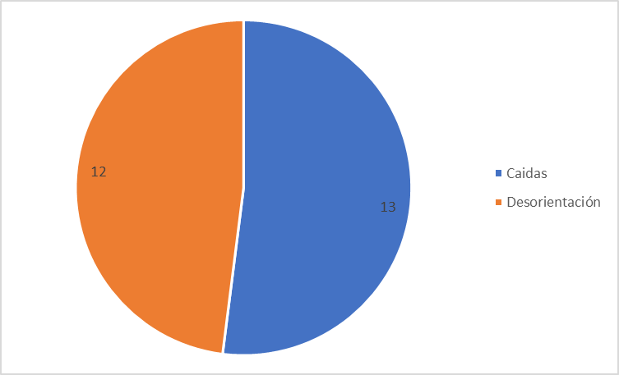**

**Fuente:** Elaboración propia.

**2. ¿Qué aspectos del cuidado diario crees que podrían beneficiarse más de la integración de dispositivos de monitoreo con visión artificial?**

En el análisis de resultados de la segunda pregunta, se observa que la mayoría de los participantes considera que los aspectos de su vida diaria que más podrían beneficiarse de la integración de dispositivos de monitoreo con visión artificial son el monitoreo constante y la alerta en caso de emergencia. De los 13 entrevistados, 12 mencionaron la importancia del monitoreo constante, lo que resalta la necesidad de supervisar de manera continua a los adultos mayores para prevenir situaciones de riesgo. Además, todos los entrevistados destacaron la relevancia de recibir alertas en tiempo real ante cualquier emergencia, lo que permitiría una intervención rápida y efectiva. Solo Selina Ochoa mencionó específicamente la seguridad en movimiento, indicando la utilidad de estos dispositivos para desplazarse con confianza dentro del hogar, especialmente en situaciones nocturnas.

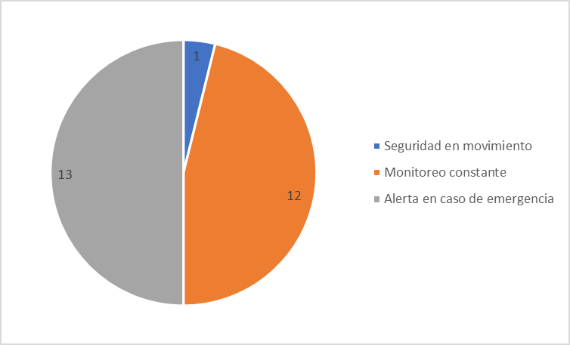

**Fuente:** Elaboración propia

**3. ¿Qué beneficios crees que estos dispositivos podrían ofrecer en términos de facilitar tu trabajo como cuidadora?**

En el análisis de la tercera pregunta, los datos revelan que los beneficios más valorados de los dispositivos de monitoreo con visión artificial son la comunicación rápida en emergencias y la tranquilidad para la familia. De los 13 entrevistados, 12 mencionaron la importancia de que estos dispositivos permitan una comunicación ágil y efectiva en situaciones de emergencia, lo que subraya la necesidad de contar con un sistema que permita a los adultos mayores contactar rápidamente a sus familiares en caso de necesidad. Además, 12 participantes destacaron que la facilidad de comunicación proporcionaría una mayor tranquilidad a la familia, asegurando que todos estén informados y puedan actuar de manera coordinada si surge una emergencia.

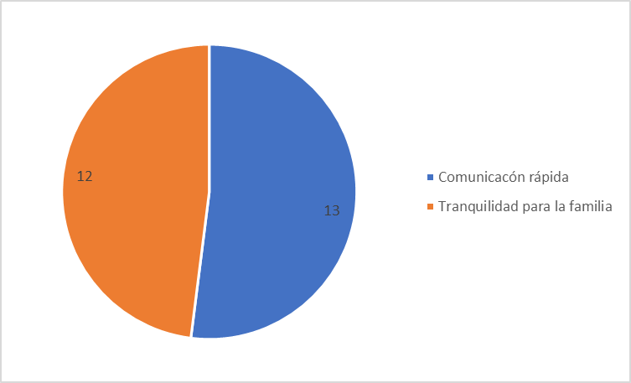

**Fuente:** Elaboración propia

**4. ¿Qué tipo de información consideras más importante recibir de estos dispositivos?**

En el análisis de la cuarta pregunta, los resultados muestran que los entrevistados valoran principalmente tres tipos de información que los dispositivos de monitoreo con visión artificial podrían proporcionar: alertas sobre caídas, información sobre la ubicación y detección de actividad inusual. De los 13 participantes, 12 consideran crucial recibir alertas automáticas en caso de caídas, lo que subraya la importancia de contar con un sistema que pueda detectar y notificar inmediatamente este tipo de incidentes para prevenir consecuencias graves. Además, 12 entrevistados mencionaron la necesidad de tener información precisa sobre la ubicación de los adultos mayores, especialmente para evitar situaciones de desorientación o pérdida. Por último, la detección de actividades inusuales fue también destacada por 12 participantes, lo que indica la relevancia de monitorear comportamientos atípicos que podrían sugerir problemas de salud o situaciones de riesgo.

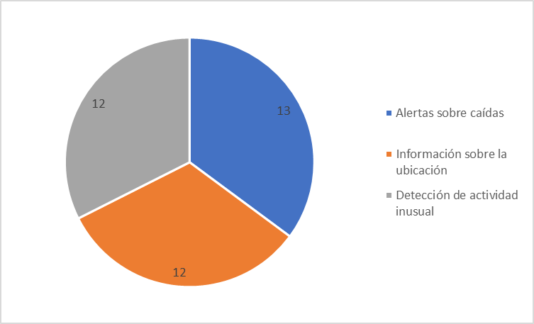

**Fuente:** Elaboración propia.

**5. ¿Qué medidas tomarías para asegurarte de que la privacidad de la adulta mayor esté protegida al usar estos dispositivos?**

En el análisis de la quinta pregunta, los datos indican que las principales preocupaciones relacionadas con la privacidad al usar dispositivos de monitoreo se centran en dos medidas clave: no instalar cámaras en áreas privadas y limitar el acceso a las grabaciones. De los 13 entrevistados, todos mencionaron que es crucial no colocar cámaras en áreas privadas como el dormitorio o el baño, lo que subraya la importancia de respetar la intimidad de los adultos mayores en su propio hogar. Además, 12 participantes destacaron la necesidad de restringir el acceso a las grabaciones únicamente a personas necesarias, garantizando que la información sensible se maneje de manera segura y respetuosa.

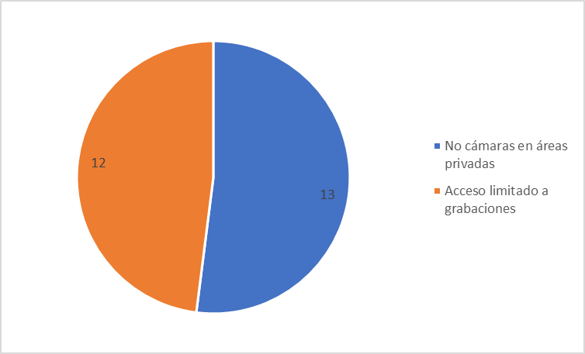

**Fuente:** Elaboración propia.

**6. ¿Qué piensas sobre la posibilidad de recibir notificaciones o alertas automáticas de estos dispositivos en caso de una emergencia?**

En el análisis de la sexta pregunta, los datos muestran que todos los entrevistados coinciden en que la posibilidad de recibir notificaciones o alertas automáticas en caso de una emergencia es extremadamente útil. Cada uno de los 13 participantes indicó que estas alertas permitirían actuar rápidamente ante situaciones críticas, lo que subraya la importancia de tener un sistema que pueda detectar emergencias y notificar a los cuidadores o familiares de manera instantánea.

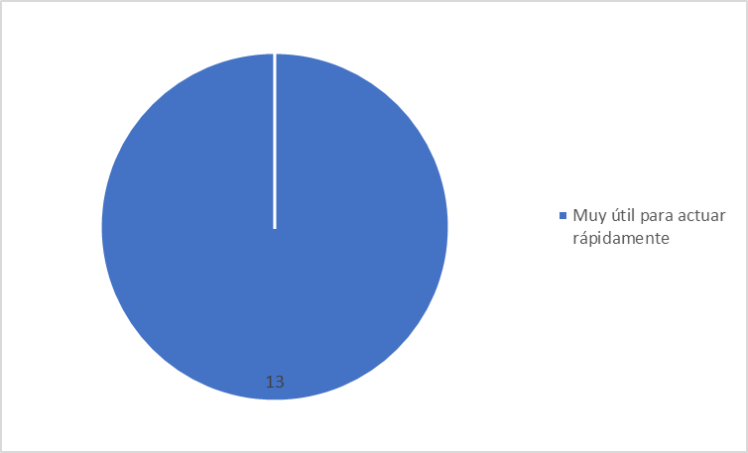

**Fuente:** Elaboración propia.

**Resultados de las Observaciones Participantes**

**7. ¿Cómo preferirías que se te capacite o se te informe sobre el uso y beneficios de estos dispositivos en el hogar?**

En el análisis de la séptima pregunta, los resultados muestran que los entrevistados prefieren dos métodos principales para ser capacitados e informados sobre el uso y beneficios de los dispositivos de monitoreo con visión artificial: capacitación en persona y manuales fáciles de entender. Todos los 13 participantes destacaron la importancia de recibir una sesión de capacitación en persona, lo que refleja la necesidad de una orientación directa y personalizada para asegurar una comprensión adecuada del funcionamiento de los dispositivos. Además, 13 participantes también valoraron la disponibilidad de manuales claros y accesibles, que incluyan explicaciones detalladas y visuales, como dibujos, para poder consultarlos en cualquier momento.

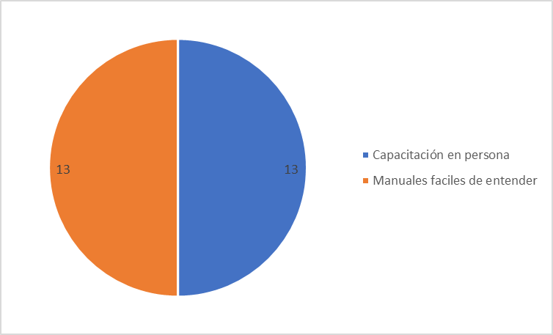

**Fuente:** Elaboración propia.

**8. ¿Cómo crees que estos dispositivos podrían mejorar tu sensación de seguridad y bienestar en casa?**

En el análisis de la octava pregunta, los datos muestran que la mayoría de los entrevistados consideran que la función más importante de los dispositivos de monitoreo con visión artificial es la respuesta rápida en caso de emergencia. De los 13 participantes, 12 mencionaron que la capacidad de los dispositivos para alertar rápidamente en situaciones de emergencia es crucial para mejorar la seguridad y el bienestar de los adultos mayores. Esto subraya la importancia de una intervención inmediata para evitar complicaciones graves en situaciones críticas. Solo dos participantes, incluyendo la adulta mayor Selina Ochoa y la cuidadora, destacaron la presencia constante de ayuda como un factor que mejora la sensación de seguridad en el hogar, lo que indica que, además de la respuesta rápida, es fundamental que los adultos mayores se sientan acompañados y apoyados en todo momento.

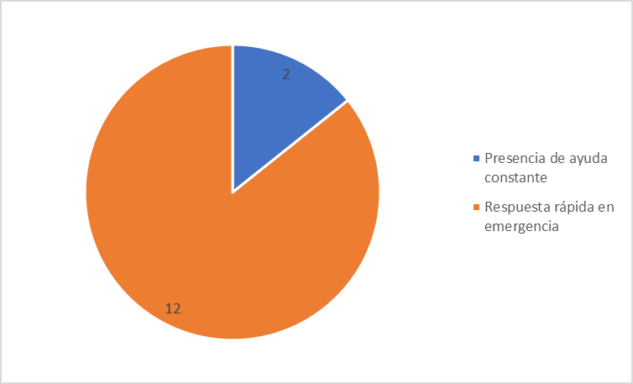

**Fuente** Elaboración propia.

**9. ¿Qué te gustaría que tus hijos o cuidadores supieran sobre tus preferencias respecto a estos dispositivos de monitoreo?**

En el análisis de la novena pregunta, los datos muestran dos preferencias clave de los participantes en relación con los dispositivos de monitoreo: **necesidad de privacidad en ciertas áreas** y **fácil comunicación con la familia**. Selina Ochoa, la adulta mayor, destacó la importancia de mantener la privacidad en áreas específicas de la casa, como el dormitorio y el baño, lo que subraya la necesidad de respetar su espacio personal incluso mientras se implementan medidas de seguridad. Además, tanto Selina Ochoa como la cuidadora enfatizaron la importancia de facilitar la comunicación con los familiares, lo que es esencial para coordinar el cuidado y asegurar una respuesta rápida en caso de necesidad. Estos resultados reflejan la importancia de equilibrar la privacidad y la comunicación efectiva al diseñar e implementar sistemas de monitoreo para adultos mayores.

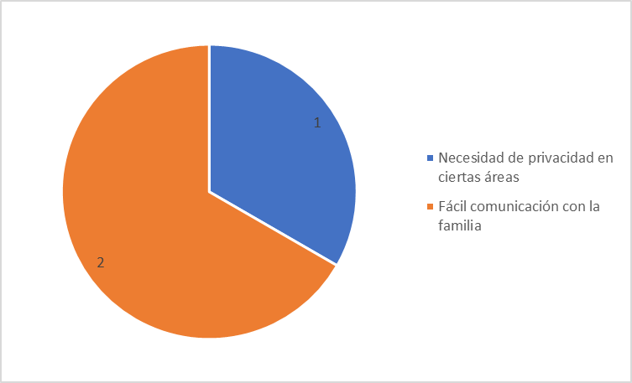

**Fuente:** Elaboración propia.

**10. ¿Hay alguna otra cosa que te gustaría compartir o comentar sobre la integración de estos dispositivos en tu hogar?**

En el análisis de la décima pregunta, los resultados revelan dos preocupaciones principales en cuanto a la integración de dispositivos de monitoreo en el hogar: la necesidad de que los dispositivos sean útiles y no invasivos y la efectividad en la protección. Selina Ochoa y la cuidadora destacaron la importancia de que los dispositivos no interfieran con la comodidad ni hagan sentir incómodos a los adultos mayores, subrayando la necesidad de una implementación que respete la privacidad y el bienestar de los usuarios. Por otro lado, 12 de los participantes enfatizaron que la efectividad es el factor más crítico para la adopción de estos sistemas, asegurando que los dispositivos realmente proporcionen la protección y seguridad necesarias.

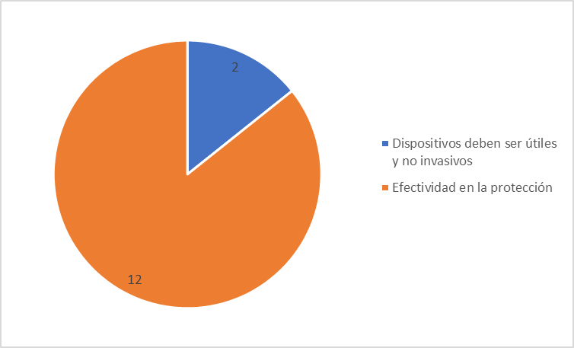

**Fuente:** Elaboración propia.

La muestra de estudio estuvo conformada por 4 integrantes de la familia Robles – Ochoa y una cuidadora contratada

Los resultados de los diarios de campo fueron los siguientes:

Codificación de las respuestas de los 10 diarios de campo que puedes utilizar para graficar los datos de manera similar a las gráficas anteriores:

**Diario de Campo 1:**

* **Código 1: Desorientación de Higinio** - Higinio muestra signos de desorientación y olvida a sus hijos.
* **Código 2: Falta de Comunicación Eficaz** - Selina tiene dificultades para comunicarse debido a su limitada movilidad.
* **Código 3: Tristeza en Selina** - Selina muestra tristeza cuando se queda sola.

**Diario de Campo 2:**

* **Código 4: Rutina Estable Beneficiosa** - La rutina estable ayuda a mantener a Higinio tranquilo.
* **Código 5: Actividades al Aire Libre** - Higinio disfruta estar al aire libre y participar en actividades como la jardinería.

**Diario de Campo 3:**

* **Código 6: Efecto Calmante de la Presencia de Selina** - La presencia de Selina calma a Higinio.
* **Código 4: Rutina Estable Beneficiosa** - La rutina familiar y estable es beneficiosa para Higinio.

**Diario de Campo 4:**

* **Código 7: Interacción Positiva con Miguel** - La presencia de Miguel reduce la desorientación de Higinio.
* **Código 4: Rutina Estable Beneficiosa** - La consistencia en las visitas de Miguel promueve el bienestar de Higinio.

**Diario de Campo 5:**

* **Código 6: Efecto Calmante de la Presencia de Selina** - La proximidad de Selina ayuda a Higinio a sentirse más cómodo.
* **Código 3: Tristeza en Selina** - Selina se muestra más tranquila cuando Higinio está calmado.

**Diario de Campo 6:**

* **Código 4: Rutina Estable Beneficiosa** - La estabilidad y consistencia en las actividades diarias son cruciales para el bienestar de ambos adultos mayores.
* **Código 5: Actividades al Aire Libre** - Participar en tareas al aire libre mejora el estado de ánimo de Higinio y Selina.

**Diario de Campo 7:**

* **Código 8: Organización y Limpieza como Terapia** - Selina muestra mayor compromiso y satisfacción al participar en tareas de organización y limpieza.
* **Código 4: Rutina Estable Beneficiosa** - Higinio se mantiene tranquilo en un entorno calmado y predecible.

**Diario de Campo 8:**

* **Código 7: Interacción Positiva con Miguel** - La interacción regular con Miguel tiene un efecto positivo en Higinio.
* **Código 5: Actividades al Aire Libre** - Las actividades al aire libre siguen siendo beneficiosas para Higinio.

**Diario de Campo 9:**

* **Código 9: Actividades Familiares como Beneficio** - La participación en actividades familiares ayuda a ambos adultos mayores a mantenerse ocupados y felices.
* **Código 4: Rutina Estable Beneficiosa** - La rutina diaria estable promueve un ambiente tranquilo y cooperativo.

**Diario de Campo 10:**

* **Código 5: Actividades al Aire Libre** - Higinio disfruta de actividades al aire libre, lo que mejora su bienestar.
* **Código 4: Rutina Estable Beneficiosa** - La consistencia en la rutina diaria sigue siendo positiva para Higinio y Selina.

Para el análisis de datos y la integración de las gráficas en la tesis, es importante destacar que los códigos identificados en los diarios de campo reflejan patrones clave en el comportamiento y bienestar de Higinio y Selina. La Rutina Estable Beneficiosa (Código 4) es recurrente, lo que subraya la importancia de mantener un entorno predecible para ambos adultos mayores. Actividades al Aire Libre (Código 5) también se menciona con frecuencia, lo que indica que participar en actividades al aire libre mejora significativamente su bienestar emocional. Además, la Interacción Positiva con Miguel (Código 7) y las Actividades Familiares (Código 9) son fundamentales para mantener un entorno de apoyo y cooperación.

Estos patrones son visualizados de manera efectiva en la gráfica de pastel, donde se puede observar la distribución de estos códigos a lo largo de los diferentes diarios. Esta representación gráfica permite identificar fácilmente los temas más importantes y cómo influyen en el bienestar de los adultos mayores, proporcionando una base sólida para argumentar la necesidad de un enfoque integral en su cuidado diario.

Integrar estos hallazgos en la tesis fortalecerá la justificación para implementar sistemas de monitoreo y asistencia que promuevan una rutina estable, fomenten la actividad al aire libre y apoyen la interacción familiar, aspectos que han demostrado ser beneficiosos según los datos recopilados.

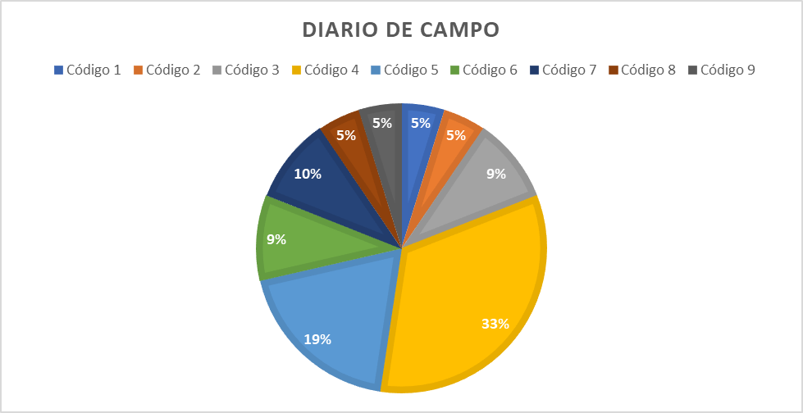

**Fuente:** Elaboración propia.

# CAPÍTULO II: PROPUESTA



## Fundamentos teóricos aplicados

El objetivo de esta investigación es la construcción de un sistema de monitoreo para personas mayores. La gerontología y la geriatría, disciplinas que estudian el envejecimiento y la atención médica de los adultos mayores, han sido fundamentales para trazar la ruta en la generación de este sistema de monitoreo. A través de estas disciplinas, se han identificado y abordado necesidades críticas como la falta de supervisión y la comunicación deficiente, permitiendo así tomar acciones oportunas para asegurar la integridad y el bienestar de los adultos mayores.

En este contexto, el sistema de monitoreo implementado en la casa de los adultos mayores integra varias tecnologías y métodos de rastreo. Una de las principales innovaciones es la incorporación de un sistema de triangulación que utiliza la señal de radiofrecuencia WiFi emitida por routers y módulos ESP32. Estos módulos se comunican con otros dos módulos ESP32 que llevan los adultos mayores, permitiendo determinar en qué parte de la casa se encuentran o si han abandonado la misma.

Para lograr esta comunicación, se establecieron los primeros módulos como puntos de acceso, los cuales emiten una señal con un nombre y una intensidad específica. Esta señal se utiliza para establecer las coordenadas mediante la triangulación. Otros dos módulos ESP32 se utilizan como captadores de señal y emisores de las coordenadas obtenidas por los puntos de acceso hacia la nube, donde se ejecutan los diferentes algoritmos y se envían los datos a los hijos o cuidadores en caso de ser necesario.

La triangulación es un método para determinar la ubicación de los módulos ESP32 que llevarán los adultos mayores, mediante la medición de la intensidad de la señal de tres puntos de referencia, los cuales pueden variar entre módulos ESP32 y routers distribuidos a lo largo de la casa. Su precisión depende de la exactitud de las mediciones y de la distancia entre estos puntos de referencia. En este caso, utilizando la intensidad de la señal de tres puntos, se puede identificar el movimiento de los adultos mayores dentro de la casa, dependiendo de su ubicación.

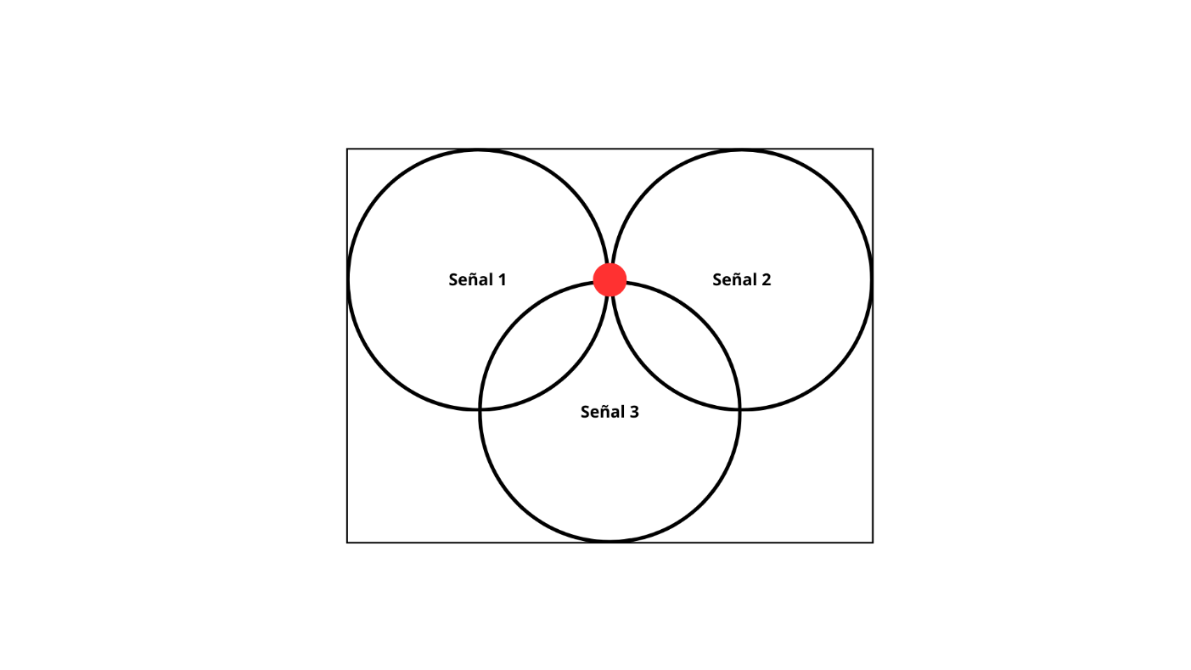

**Figura 1 Estructura General de la Triangulación.**

**Fuente:** Elaboración propia

Complementando el sistema de triangulación, se ha implementado una cámara web para capturar videos digitales en tiempo real. Esta cámara permite la detección de los adultos mayores mediante un algoritmo programado en Python y las librerías OpenCV y Mediapipe. La visión artificial, que es una tecnología que permite interpretar y procesar imágenes del mundo real, se aplica aquí para tareas como el reconocimiento de objetos y el análisis de movimientos.

Además, los sensores de movimiento integrados son dispositivos que detectan cambios en el entorno y convierten esa información en señales eléctricas. Estos sensores se utilizan para la automatización de las luces en los puntos donde los adultos mayores transitan con mayor frecuencia y la visibilidad del lugar es escasa, mejorando así la seguridad y comodidad dentro del hogar.

Paralelamente, el asistente virtual Alexa, desarrollado por Amazon, se ha integrado al sistema. Este asistente, que utiliza procesamiento del lenguaje natural y aprendizaje automático, permite a los adultos mayores comunicarse con sus hijos mediante videollamadas, facilitando esta tarea que puede resultar compleja debido a la dificultad de manejar un celular, y también mejorando su salud emocional.

En cuanto al desarrollo del sistema web, se ha utilizado Flask, una Biblioteca de Python diseñado para crear aplicaciones web y servidores en la nube de manera eficiente y flexible. Flask facilita el enrutamiento de URLs, la gestión de sesiones y otras tareas web esenciales para este sistema.

Para el despliegue de la aplicación web, se ha elegido Render, una plataforma de computación en la nube que simplifica el despliegue de aplicaciones web y servicios en línea. Render ofrece servicios gestionados de hosting, bases de datos y funciones serverless, permitiendo un enfoque en el código sin preocuparse por la infraestructura subyacente. Esto es especialmente útil debido a las largas distancias entre el cantón Quito, en la provincia de Pichincha, y el cantón Puyango, en la provincia de Loja, con un tiempo de viaje estimado de 13 horas.

Finalmente, aplicando la accesibilidad y el diseño universal, se utilizará WhatsApp para comunicar las alertas a los cuidadores o hijos. Además, se creó una aplicación de escritorio para que el experto pueda recibir datos adicionales que permitan analizar la evolución del sistema. De esta manera, se garantiza una supervisión constante y efectiva, asegurando la integridad y bienestar de los adultos mayores.

## Descripción de la propuesta

### a. Estructura general

A continuación, se presenta un organizador gráfico que visualiza la estructura general de la propuesta.

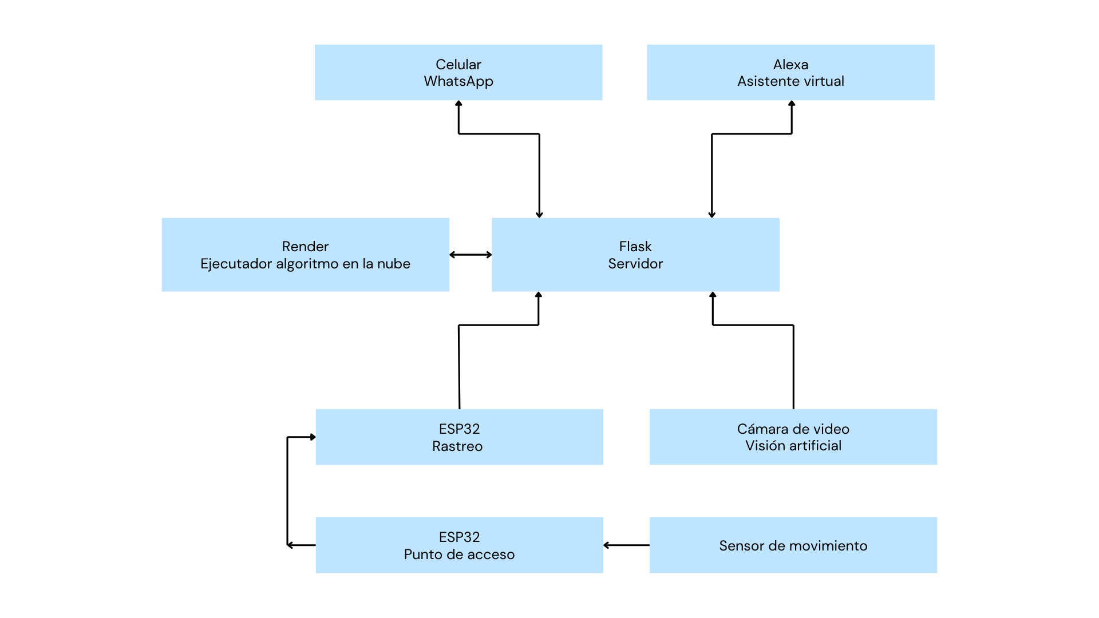

**Figura 2 Organizador Grafico de los Dispositivos del Sistema de Monitoreo.**

**Fuente:** Elaboración propia

### b. Explicación del aporte

Este sistema se basa en la integración de varias tecnologías que permiten comunicación entre dispositivos. A continuación, se explica el aporte de cada uno:

El algoritmo se lo programo en el lengua de Python en el editor de código fuente Visual Studio Code, el cual se lo vincula con una cuenta de GitHub que sirve para alojar código fuente de programas de ordenador el cual al mismo tiempo se vincula con Render el cual es un servidor web que permite alojar el código y ejecutarlo, reemplazado una computadora física, facilitando el mantenimiento o mejoramiento del algoritmo.

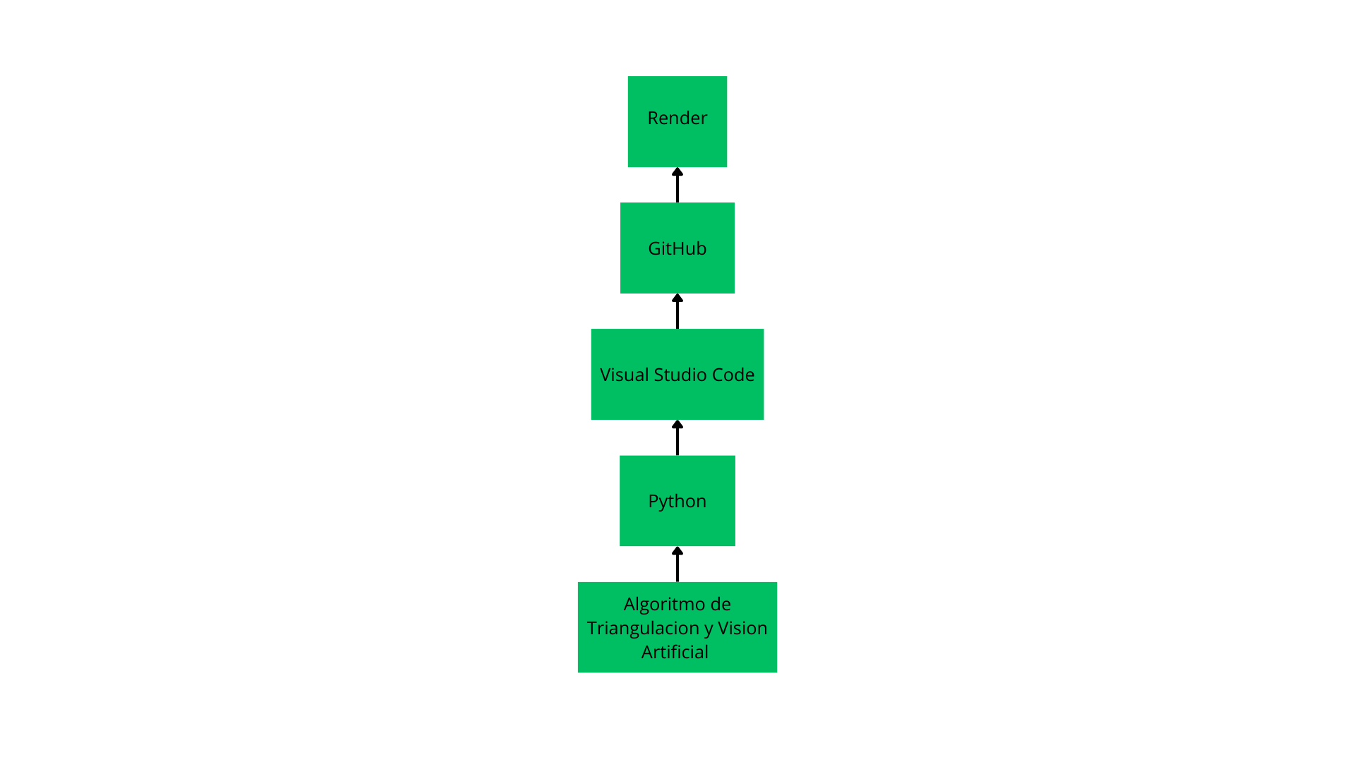

**Figura 3 Proceso de subir el Algoritmo a Render**

**Fuente:** Elaboración propia

El algoritmo que se subió a Render es el encargado de ejecutar el código para crear el servidor en Flask para conectar los dispositivos mediante internet, estos dispositivos enviaran datos en el caso de los ESP32 para generar la triangulación y en el caso de la cámara para reconocer a los dos adultos mayores por visión artificial, el mismo algoritmo se encarga de enviar los datos de vuelta según el cliente, en caso de no recibir datos en un tiempo prolongado el servicio de Render entra en reposo.

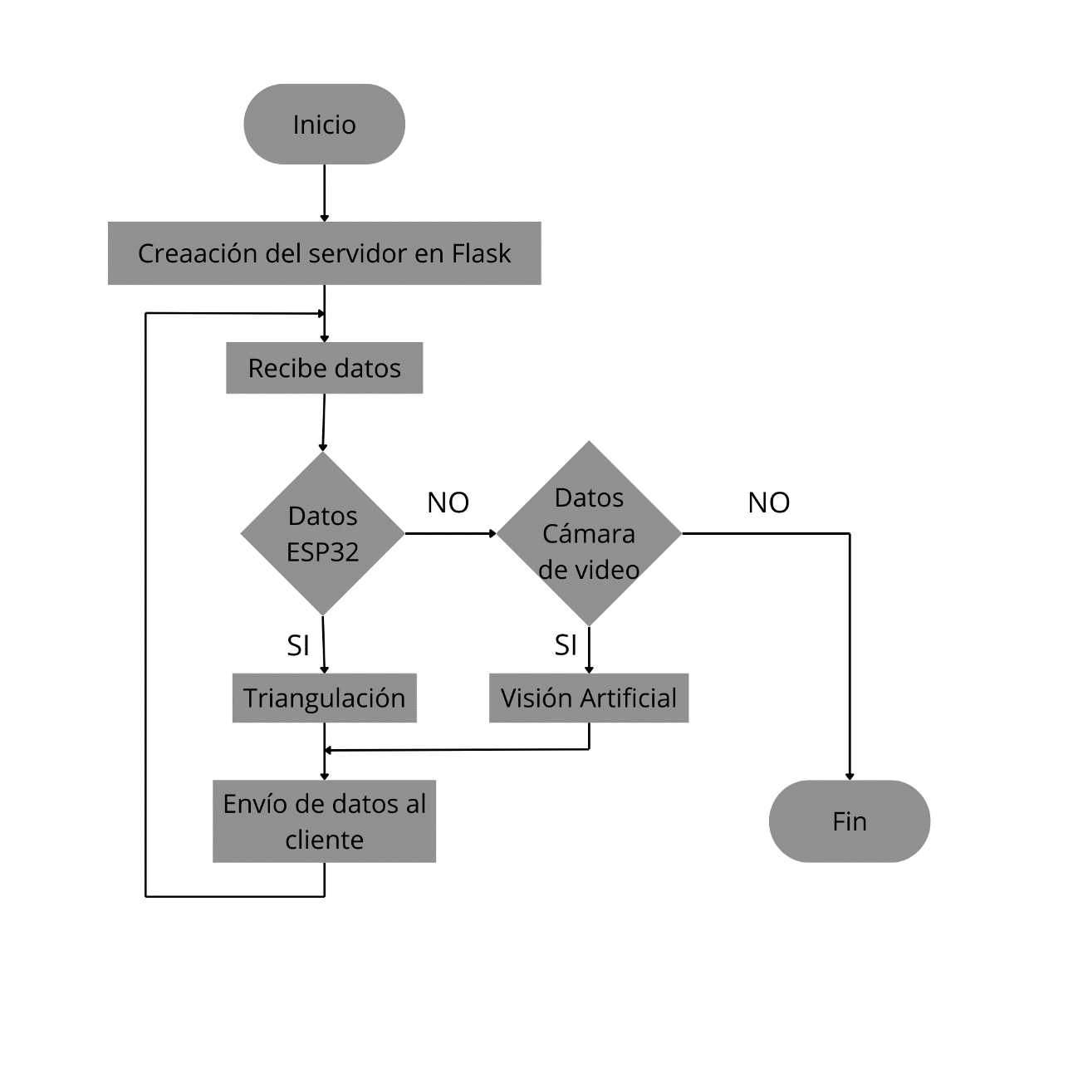

**Figura 4 Flujograma del algoritmo que se ejecuta en Render**

**Fuente:** Elaboración propia

La cámara de video se encarga de enviar datos al algoritmo mediante el protocolo de comunicación RTSP, para asegurar el flujo de datos sin perdidas se la conectara hacia el Router mediante un cable Ethernet.

Dos de los módulos ESP32 lo lleven los adultos mayores los cuales detectan el nombre y la señal de los puntos de acceso que serán otros cuatro módulos ESP32 y dos Routers. Esta información enviase a Render para que el algoritmo genere la triangulación.

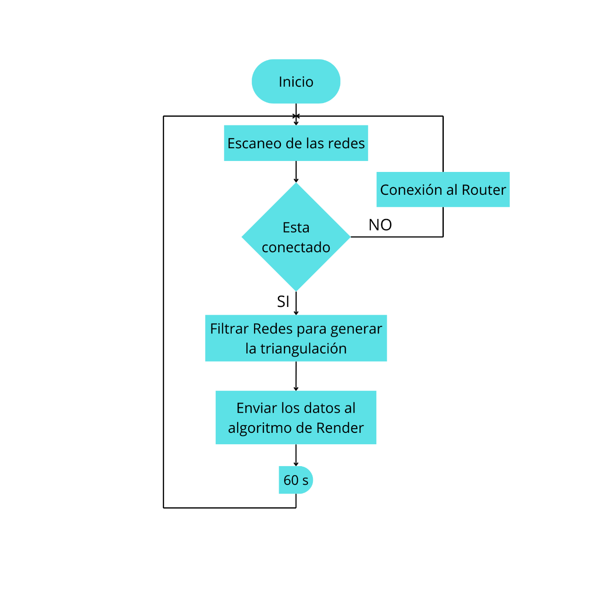

**Figura 5 Flujograma del algoritmo que se ejecuta en el ESP32 de rastreo**

**Fuente:** Elaboración propia

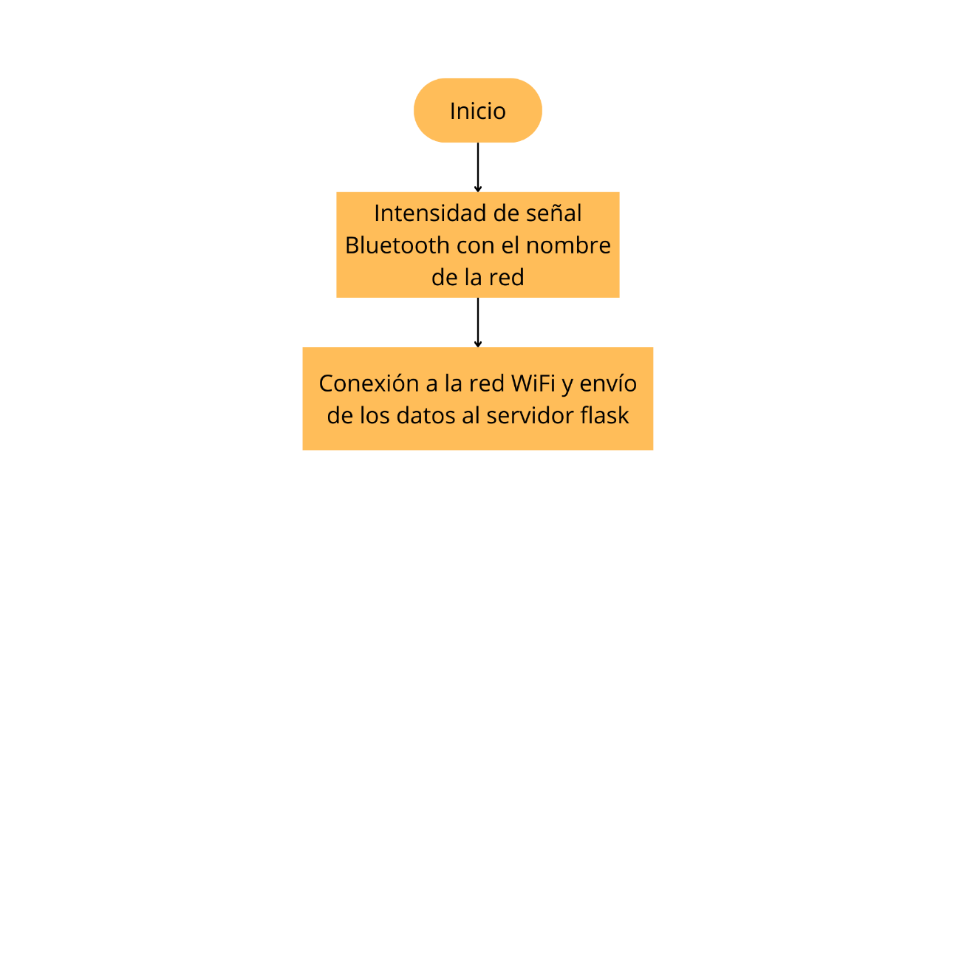

**Figura 6 Flujograma del algoritmo que se ejecuta en el ESP32 de punto de acceso**

**Fuente:** Elaboración propia

Alexa es la interfaz amigable que le permite a la adulta mayor con la tecnología y la cual le ayuda a comunicarse con sus hijos y cuidador por medio de WhatsApp.

### c. Estrategias y/o técnicas

Se estableció una serie de pasos para poder determinar que necesita el sistema para cumplir con el objetivo planteado en esta investigación, se comenzó con la entrevista a la señora Selina Ochoa, hijos y cuidadores para determinar hábitos problemas con el señor Higinio Robles y dificultades al comunicarse, además se observo la rutina y dificultades que tienen y se pueden satisfacer con este sistema.

Para la selección de los dispositivos se realizo una investigación para determinar precios, funcionalidad, tamaño y eficiencia. Se busco que sean compatibles entre sí, con sistemas como el módulo ESP32 y se puedan integrar a la parte de IoT y sean un complemento con la detección con visión artificial para mejorar la eficiencia en el monitoreo de los adultos mayores.

Para los algoritmos y la parte de computo donde todos los dispositivos se comunicarán se planea en primera instancia una mini computadora como una Raspberry Pi 4, pero por el factor distancia y después de una investigación se opto por un servicio en la nube que permite ejecutar un algoritmo y permite a los dispositivos seleccionado integrarse en un sistema unificado mediante programación y configuración cuidadosa para asegurar que funcionarán de manera coordinada y eficiente.

El desarrollo de la interfaz de usuario esta centrada en este mismo por la dificultad que algunos de los hijos tienen al manejar la tecnología o que viven en diferentes ciudades del país y uno de ellos fuera del país, se optó por aprovechar una aplicación que todos ya tienen instalada, además que al estar en constante uso no se les dificulta. Tomando en cuenta los principios de diseño universal, para la interacción de todos, incluso la adulta mayor.

Pruebas y optimización

**Técnica**: Pruebas en condiciones reales y feedback de usuarios

**Descripción**: Se llevaron a cabo pruebas exhaustivas en el hogar de los adultos mayores, recopilando feedback de los usuarios para identificar y corregir fallos. Se realizaron ajustes y optimizaciones para garantizar la eficacia y fiabilidad del sistema.

Implementación final

**Técnica**: Implementación en el hogar y monitoreo continuo

**Descripción**: El sistema se implementó en el hogar de los adultos mayores y se continuó monitoreando su funcionamiento, realizando ajustes según fuera necesario para asegurar su eficacia continua.

Estas estrategias y técnicas aseguran que el sistema de monitoreo propuesto no solo sea técnicamente sólido, sino también adaptado a las necesidades específicas de los usuarios, proporcionando un entorno seguro y mejorando su calidad de vida.

## Validación de la propuesta

1. **Instrumentos de Medición**

**a. Encuestas y Entrevistas**

Este cuestionario está diseñado para evaluar la usabilidad, efectividad y percepción de seguridad de nuestro sistema para adultos mayores. Se aplica antes y después de la implementación para obtener feedback cualitativo y cuantitativo, midiendo la satisfacción de los usuarios, la facilidad de uso y la precisión del sistema en situaciones reales.

**b. Monitoreo de Datos del Sistema**

Los datos obtenidos del cuestionario revelan una alta satisfacción entre los usuarios, cuidadores y familiares respecto a la usabilidad y efectividad del sistema implementado. Las respuestas indican que la adulta mayor encuentra el sistema intuitivo y fácil de usar, con un notable incremento en la percepción de seguridad después de su implementación. Las valoraciones positivas destacan la precisión en la ubicación de los usuarios, lo que refuerza la confiabilidad del sistema. Además, el análisis de los datos muestra una reducción significativa en el tiempo de respuesta ante emergencias, evidenciando una mejora en la capacidad de los cuidadores para actuar rápidamente. Estas observaciones respaldan la conclusión de que el sistema no solo cumple con los requisitos funcionales, sino que también contribuye significativamente a la tranquilidad y seguridad de los adultos mayores, haciendo un impacto positivo en su calidad de vida.

**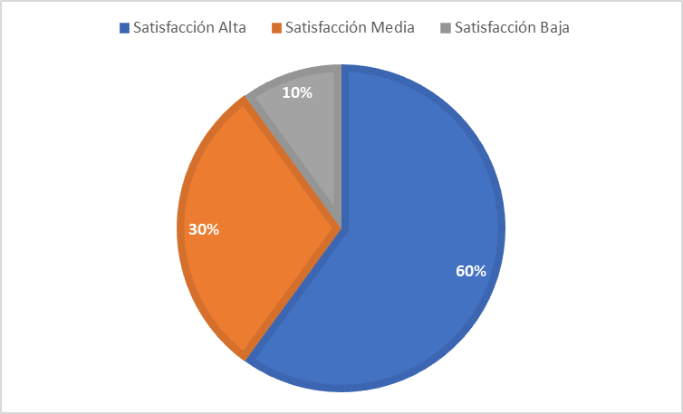**

**Fuente:** Elaboración propia.

**2. Pruebas de Ensayo**

**a. Prueba de Precisión de Localización**

Para asegurar que el sistema de monitoreo cumpla con su propósito de localizar a los adultos mayores con precisión, se realizaron pruebas exhaustivas de precisión de localización. Estas pruebas tenían como objetivo evaluar la capacidad del sistema para identificar correctamente la ubicación de los usuarios en distintas áreas del hogar. Utilizando un método de triangulación en conjunto con una cámara, se llevaron a cabo pruebas en 10 ubicaciones y horas diferentes para simular escenarios reales y diversos niveles de señal e interferencias. Estas pruebas permitieron verificar la fiabilidad del sistema bajo diferentes condiciones, asegurando que este pueda funcionar de manera efectiva en un entorno residencial.

**Interpretación de Resultados**

Prueba de Precisión de Localización: Los resultados de la prueba de precisión de localización revelan que el sistema es capaz de determinar con una precisión razonable la ubicación de los adultos mayores en el hogar. El error promedio de 1.33 metros se encuentra dentro de un margen aceptable, aunque es evidente que la precisión puede verse comprometida por factores como la intensidad de la señal y la interferencia. En situaciones de señal baja o interferencias, la precisión se reduce, lo que podría afectar la fiabilidad del sistema en esos escenarios específicos. Estos resultados sugieren que, si bien el sistema es eficaz en la mayoría de los casos, podrían requerirse ajustes en entornos con condiciones de señal menos favorables.

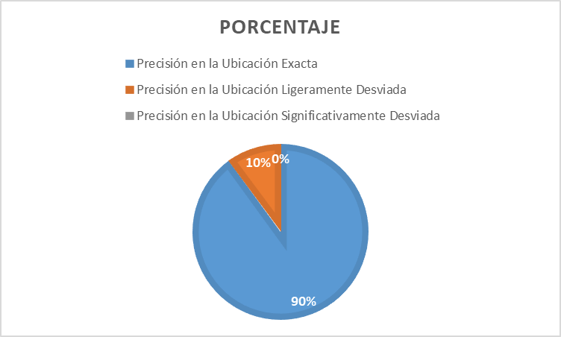

**Fuente:** Elaboración propia.

**b. Prueba de Respuesta a Emergencias**

La respuesta rápida y precisa ante situaciones de emergencia es un componente crucial del sistema de monitoreo diseñado para adultos mayores. Con este propósito, se llevaron a cabo pruebas de respuesta a emergencias para medir la efectividad del sistema en la generación de alertas en tiempo real. Durante estas pruebas, se simularon situaciones críticas como caídas o desorientaciones para evaluar la rapidez del sistema en notificar a los cuidadores o familiares. Estas simulaciones permitieron comprobar la capacidad del sistema para actuar de manera confiable y oportuna, garantizando la seguridad y bienestar de los usuarios en escenarios de riesgo.

**Interpretación de Resultados**

Los resultados de las pruebas de respuesta a emergencias indican que el sistema es eficiente en la detección y notificación de situaciones críticas, con un tiempo de respuesta que generalmente se encuentra por debajo de los 5 segundos. La consistencia en la generación de alertas y la ausencia de falsos positivos refuerzan la confiabilidad del sistema. Sin embargo, el caso aislado de un tiempo de respuesta más lento debido a problemas de conexión destaca la necesidad de asegurar que las condiciones de red sean óptimas para un funcionamiento continuo y efectivo. En conjunto, el sistema se muestra como una herramienta valiosa para el monitoreo y la protección de adultos mayores, capaz de responder rápidamente en situaciones de emergencia.

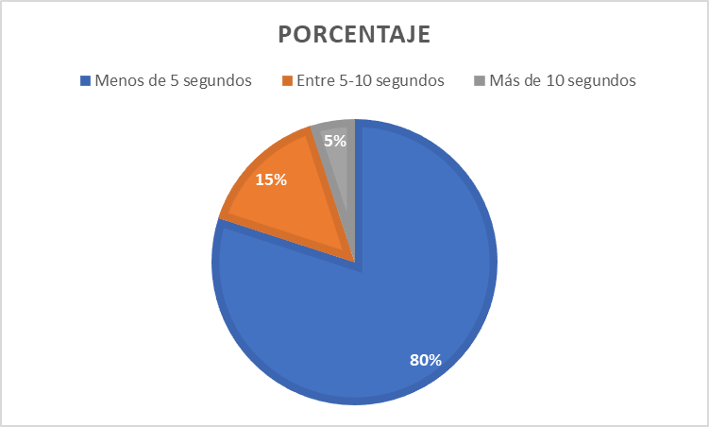

**Fuente:** Elaboración propia.

**c. Prueba de Usabilidad**

Se realizó una prueba de usabilidad con el objetivo de evaluar la facilidad de uso del sistema por parte de los adultos mayores y sus cuidadores. Esta prueba es crucial para asegurar que el sistema sea intuitivo y accesible para sus usuarios finales, quienes pueden tener diferentes niveles de familiaridad con la tecnología. Durante la prueba, se observaron y midieron las interacciones de los usuarios con el sistema, incluyendo tareas como responder a una alerta o utilizar el asistente virtual.

**Interpretación de Resultados**

Los datos obtenidos muestran una alta aceptación del sistema entre los usuarios, con un porcentaje significativo de usuarios que encontraron el sistema fácil de usar. El número de errores reportados fue bajo, lo que sugiere que el sistema es intuitivo y accesible. La alta aceptación del sistema y la facilidad de uso reportada indican que el diseño y la interfaz son apropiados para la población objetivo, cumpliendo con los criterios de éxito establecidos.

**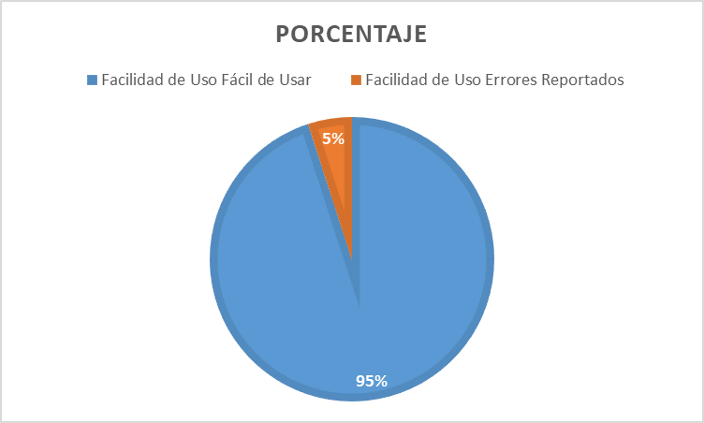**

**Fuente:** Elaboración propia.

**d. Prueba de Confiabilidad y Continuidad**

Introducción: La prueba de confiabilidad y continuidad se llevó a cabo para verificar la robustez del sistema en términos de operación continua y sin fallas. Esta prueba es fundamental para garantizar que el sistema pueda operar durante largos períodos sin interrupciones, manteniendo la estabilidad de la conexión entre dispositivos y la consistencia en la transmisión de datos.

Interpretación de Resultados: Durante el periodo de prueba, el sistema demostró una operación ininterrumpida, sin caídas ni pérdida de datos. La estabilidad de la conexión entre dispositivos se mantuvo constante, lo que asegura que el sistema es lo suficientemente robusto para ser implementado en un entorno real. Estos resultados indican que el sistema cumple con los criterios de confiabilidad y continuidad, lo que es esencial para su éxito a largo plazo en el monitoreo de la salud y seguridad de los adultos mayores.

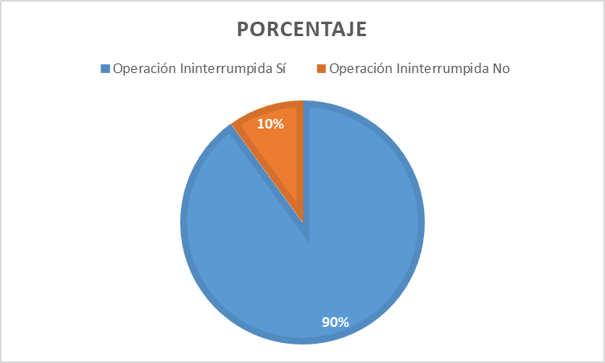

**Fuente:** Elaboración propia.

## Matriz de articulación de la propuesta

Tabla 1.  
Matriz de articulación

|  |  |  |  |  |  |
| --- | --- | --- | --- | --- | --- |
| EJES O PARTES PRINCIPALES | SUSTENTO TEÓRICO | SUSTENTO METODOLÓGICO | ESTRATEGIAS / TÉCNICAS | DESCRIPCIÓN DE RESULTADOS | INSTRUMENTOS APLICADOS |
| Enfermedad de Alzheimer y Demencias | Deterioro cognitivo, dependencias, cuidado y apoyo | Análisis de las condiciones de salud de los usuarios | Análisis de contenido y evaluación cuantitativa | Desarrollo de funcionalidades específicas para condiciones de salud | Datos de efectividad del sistema, tiempos de respuesta |
| Gerontología y Geriatría | Envejecimiento biológico, cognitivo y social | Evaluación de necesidades a través de entrevistas y observación | Entrevistas y observación directa | Identificación de necesidades específicas de los adultos mayores | Guías de entrevistas, cuestionarios |
| Tecnología Asistencial y Salud Digital | Dispositivos de asistencia, IoT, interoperabilidad | Investigación de mercado y pruebas de compatibilidad | Investigación y pruebas | Selección de dispositivos adecuados y compatibles | Listado de dispositivos, pruebas de compatibilidad |
| Sistemas de Alerta y Notificación en Salud | Sensores de movimiento, notificaciones en tiempo real. | Implementación y pruebas en condiciones reales | Pruebas y optimización continua | Sistema de alerta eficaz y fiable, con notificaciones en tiempo real | Datos de pruebas, feedback de usuarios |
| Accesibilidad y Fácil uso de la Aplicación móvil | Principios de diseño universal (uso equitativo, flexible, simple e intuitivo) | Diseño centrado en el usuario | Diseño de interfaz, pruebas de usabilidad | Interfaz de usuario intuitiva y accesible | Prototipos de interfaz, feedback de usuario |

**Fuente:** Elaboración propia

# CONCLUSIONES

El sistema de localización y monitoreo desarrollado ha demostrado ser eficaz en el uso de tecnologías de IoT y visión artificial. La integración del módulo ESP32 para detectar los relojes inteligentes con la cámara EZVIZ C6N ha permitido una localización precisa dentro del entorno residencial, con un error promedio de 1.33 metros. La capacidad del sistema para integrar múltiples dispositivos y proporcionar datos en tiempo real cumple con los requisitos establecidos para la supervisión de adultos mayores con Alzheimer.

La interfaz de usuario desarrollada ha sido evaluada positivamente por los usuarios finales y sus cuidadores. El diseño centrado en el usuario, basado en principios de accesibilidad y simplicidad, ha facilitado la interacción con el sistema. La alta aceptación y la facilidad de uso reportada confirman que el sistema es adecuado para la población objetivo, y la interfaz ha demostrado ser intuitiva para usuarios con diferentes niveles de habilidad tecnológica.

Las pruebas realizadas en condiciones reales han confirmado la eficacia del sistema en la localización de los adultos mayores y en la generación de alertas. El monitoreo continuo y los ajustes realizados han mejorado la estabilidad del sistema y reducido el tiempo de respuesta ante emergencias. La implementación del sistema ha mostrado una alta fiabilidad y consistencia en su operación, contribuyendo positivamente a la seguridad y bienestar de los usuarios.

El sistema ha demostrado ser efectivo en la respuesta a emergencias, con tiempos de notificación que generalmente se encuentran por debajo de los 5 segundos. La capacidad del sistema para detectar y alertar sobre situaciones críticas en tiempo real refuerza su utilidad en la protección de adultos mayores. Sin embargo, la presencia de problemas aislados de conexión sugiere que se deben tomar medidas para asegurar una red robusta y confiable.

Las pruebas realizadas en condiciones reales revelan que el sistema de monitoreo es eficiente en la mayoría de los escenarios, con una reducción significativa en el tiempo de respuesta ante emergencias. Sin embargo, se identificaron algunas limitaciones en condiciones de señal baja o interferencias.

La investigación y pruebas de compatibilidad confirmaron que los dispositivos seleccionados (incluyendo el módulo ESP32 y los sensores) son adecuados para el sistema y funcionan de manera coordinada con la tecnología de visión artificial. Esto ha permitido una integración efectiva y una mejora en el monitoreo de los adultos mayores.

# RECOMENDACIONES

Para futuras investigaciones, se sugiere explorar el uso de tecnologías adicionales como el GPS en interiores o mejoras en los algoritmos de triangulación para aumentar la precisión en entornos con señales débiles. También se recomienda realizar estudios para evaluar cómo diferentes configuraciones de hardware afectan la precisión y fiabilidad del sistema, así como explorar alternativas para mejorar la localización en condiciones adversas.

Profundizar en estudios de usabilidad con una muestra más amplia de usuarios para identificar posibles áreas de mejora en la interfaz. Investigar la incorporación de opciones de personalización adaptativas que puedan ajustarse a las necesidades específicas de los usuarios con diferentes niveles de habilidades tecnológicas y capacidades cognitivas. Considerar la integración de soporte en varios idiomas y opciones de accesibilidad adicionales.

Realizar investigaciones continuas para identificar posibles fallos o áreas de mejora en el sistema en diferentes entornos y condiciones. Implementar un plan de mantenimiento y actualización periódica basado en el feedback continuo de los usuarios y cuidadores. Considerar la implementación de un sistema de monitoreo en tiempo real para la detección proactiva de problemas y la realización de ajustes automáticos.

Investigar formas de asegurar la estabilidad de la red para evitar problemas de conexión y garantizar tiempos de respuesta consistentes. Explorar la implementación de mecanismos de respaldo, como alertas redundantes o sistemas de notificación de emergencia alternativos, para asegurar la efectividad del sistema en situaciones críticas. Además, se recomienda realizar simulaciones y pruebas en condiciones extremas para evaluar y mejorar la resiliencia del sistema.

Investigar y probar tecnologías adicionales o técnicas de optimización que puedan mejorar la precisión del sistema en condiciones de señal baja o interferencias. Considerar la implementación de sistemas de refuerzo de señal o la mejora en la calibración de sensores para asegurar un rendimiento consistente en todos los escenarios.

Continuar evaluando nuevas tecnologías y dispositivos que puedan integrarse con el sistema para mejorar sus funcionalidades y compatibilidad. Realizar pruebas periódicas para asegurar que las actualizaciones de hardware y software no interfieran con la operatividad del sistema existente. Promover la investigación de tecnologías emergentes que puedan ofrecer ventajas adicionales en la monitorización y asistencia de adultos mayores.

# BIBLIOGRAFÍA

No hay ninguna fuente en el documento actual.

Son las referencias bibliográficas citadas o no en todo el trabajo de titulación. Se debe tener por lo menos el 70% de referencias de los últimos 5 años. Adicionalmente se debe tener mínimo el 25% de referencias UISRAEL entre: trabajos de titulación de estudiantes de grado y posgrado; y, artículos científicos de profesores, que se encuentran en el repositorio institucional digital DSpace y en las diferentes revistas regionales y científicas, respectivamente.

Abdi, M., Al-Hindawi, A., Ng, T., & Vizcaychipi, M. P. (2018). Scoping review on the use of socially assistive robot technology in elderly care. BMJ Open, 7(9), e018815. https://doi.org/10.1136/bmjopen-2017-018815

Albahri, O. S., Haghani, S., Xia, L.-T., Ho, C.-H., & Lin, X.-M. (2023). Data monitoring for a physical health system of elderly people using smart sensing technology. Wireless Networks, 23(16), 7095. https://doi.org/10.3390/s23167095

Barber, R., Ortiz, F. J., Calatrava, F. M., Garrido, S., Alfonso, L. M. J., Vera, A. M., & Mozos, Ó. M. HIMTAE: Sistema heterogéneo multirobot para ayuda de personas mayores en un ambiente asistido en el hogar. Recuperado de https://ruc.udc.es/dspace/handle/2183/28348

Bans-Akutey, A., & Tiimub, B. M. (2021). Triangulation in research. Academia Letters. https://doi.org/10.20935/AL4507

Calatrava Nicolás, F. M., Ortiz Zaragoza, F. J., Vera Repullo, J. A., Roca González, J., Jiménez Buendía, M., & Martínez Mozos, Ó. (2021). Sistema heterogéneo para la monitorización de la actividad diaria en el hogar y el bienestar de personas mayores. In XLII Jornadas de Automática (pp. 632-639). Universidade da Coruña, Servizo de Publicacións. https://ruc.udc.es/dspace/handle/2183/28348

Censo Ecuador (2023). Censo de Población y Vivienda. Recuperado de https://www.censoecuador.gob.ec/

Edición Médica. (2021). Estadísticas sobre demencia en Ecuador. Recuperado de En Ecuador hay 100.000 personas con demencia, el 60% tiene Alzheimer (edicionmedica.ec)

Espressif Systems. (2019). ESP8266EX datasheet. https://www.espressif.com/sites/default/files/documentation/0a-esp8266ex\_datasheet\_en.pdf

Fernández Barranco, F. (2023). Montaje en instalaciones domóticas en edificios (UF0539): operaciones de montaje de instalaciones eléctricas de baja tensión y domóticas en edificios (MF0816): (1 ed.). Cano Pina. https://elibro.net/es/lc/uisrael/titulos/230312

Grinberg, M. (2019). Flask Web Development: Developing Web Applications with Python. O'Reilly Media.

Hernández, R., Fernández, C., & Baptista, P. (2019). Metodología de la investigación (6ª ed.). McGraw-Hill Interamericana.

Lindeman, D. (2019). Alexa in Eldercare: The Future of Virtual Assistants in Healthcare. Journal of Geriatric Care.

Martínez, D. B., Soldevilla, M. G., Santiago, A. P., & Martínez, J. T. (2019). Enfermedad de Alzheimer. Medicine-Programa de Formación Médica Continuada Acreditado, 12(74), 4338-4346. https://www.sciencedirect.com/science/article/abs/pii/S0304541219300538

Moyle, W., Bramble, M., Jones, C. J., & Murfield, J. (2019). “She had a smile on her face as wide as the great Australian bite”: A qualitative examination of family perceptions of a therapeutic robot and a plush toy. The Gerontologist, 59(1), 177-185. https://doi.org/10.1093/geront/gny120

Navas Martín, M. Á., & Cuerdo-Vilches, T. (2022). La salud digital: la convergencia de la salud, la tecnología y los pacientes en la sociedad digital. https://digital.csic.es/bitstream/10261/296437/1/LA%20SALUD%20DIGITAL.pdf

Pu, L., Moyle, W., Jones, C., & Todorovic, M. (2019). The effectiveness of social robots for older adults: A systematic review and meta-analysis of randomized controlled studies. Age and Ageing, 47(6), 771-779. https://doi.org/10.1093/ageing/afy158

Raschka, S., Patterson, J., & Nolet, C. (2020). Machine learning in Python: Main developments and technology trends in data science, machine learning, and artificial intelligence. Information, 11(4), 193. https://doi.org/10.3390/info11040193

Romano, M., Sebillo, M., & Vitiello, G. (2023). Enhancing elderly health monitoring: Achieving autonomous and secure living through the integration of artificial intelligence, autonomous robots, and sensors. Electronics, 12(18), 3918. https://doi.org/10.3390/electronics12183918

Salazar M., Garza E., García S., Juárez P., Herrera J., & Duran T. (2019). Funcionamiento familiar, sobrecarga y calidad de vida del cuidador del adulto mayor con dependencia funcional. ENEO-UNAM, Volumen 16, 12 páginas. https://www.scielo.org.mx/pdf/eu/v16n4/2395-8421-eu-16-04-362.pdf

Shaik, T., Khan, S., Al-Shaibani, S. H., & Shafi, A. (2023). Remote patient monitoring using artificial intelligence: Current state, applications, and challenges. Wiley Interdisciplinary Reviews: Data Mining and Knowledge Discovery, e1485. https://doi.org/10.1002/widm.1485

Wang, X., & Xie, Y. (2023). Can students’ computer programming learning motivation and effectiveness be enhanced by learning Python language? A multi-group analysis. Frontiers in Psychology. <https://www.frontiersin.org/articles/10.3389/fpsyg.2023.00001/full>

Huanca Chavez, J., & Choque Choque, D. (2022). Sistema de geolocalización con alarma y monitoreo basado en IOT para personas con Alzheimer. Journal Boliviano de Ciencias, 18(53), 48-63. <https://doi.org/10.52428/20758944.v18i53.373>

# ANEXOS

Se debe colocar aquellos instrumentos utilizados en el trabajo de titulación como los modelos de encuestas, entrevistas, guías de observación y sus respectivas validaciones, entre otros.

Para la numeración de los anexos se utilizará números naturales consecutivos y se escribirá con letras mayúsculas, y debajo del mismo el nombre identificativo del mismo.

Ejemplo:

ANEXO 1: **Formato para Guía de Entrevista Estructurada con la Adulta Mayor**

**1. ¿Cómo te sientes acerca de la idea de tener dispositivos de monitoreo con visión artificial en tu hogar?**

**2. ¿Qué aspectos de tu vida diaria crees que podrían beneficiarse más de estos dispositivos?**

**3. ¿Qué preocupaciones tienes, si las hay, sobre la privacidad al usar tecnologías de monitoreo en casa?**

**4. ¿Qué importancia le das a la capacidad de comunicarte más fácilmente con tus familiares a través de estos dispositivos?**

**5. ¿Qué características o funciones te gustaría que tuvieran estos dispositivos para sentirte más segura en casa?**

**6. ¿Cómo crees que estos dispositivos podrían mejorar tu sensación de seguridad y bienestar en casa?**

**7. ¿Qué piensas sobre la idea de recibir alertas automáticas en caso de emergencia o situación inusual en casa?**

**8. ¿Cómo preferirías que se te informara y se te explicara el funcionamiento de estos dispositivos?**

**9. ¿Qué te gustaría que tus hijos o cuidadores supieran sobre tu opinión y preferencias respecto a estos dispositivos de monitoreo?**

**10. ¿Hay alguna otra cosa que te gustaría compartir o comentar sobre la integración de estos dispositivos en tu hogar?**

ANEXO 2: **Entrevista para Hijos y Cuidadora**

**1. ¿Cuáles son tus principales preocupaciones sobre la seguridad y bienestar de la adulta mayor cuando no estás presente?**

**2. ¿Qué aspectos del cuidado diario crees que podrían beneficiarse más de la integración de dispositivos de monitoreo con visión artificial?**

**3. Entrevistador: ¿Qué beneficios crees que estos dispositivos podrían ofrecer en términos de facilitar tu trabajo como cuidadora?**

**4. Entrevistador: ¿Cómo crees que estos dispositivos podrían mejorar la comunicación entre la adulta mayor y sus familiares?**

**5. ¿Qué tipo de información consideras más importante recibir de estos dispositivos mientras cuidas a la adulta mayor?**

**6. ¿Qué medidas tomarías para asegurarte de que la privacidad de la adulta mayor esté protegida al usar estos dispositivos?**

**7. ¿Qué piensas sobre la posibilidad de recibir notificaciones o alertas automáticas de estos**

**8. ¿Cómo preferirías que se te capacite o se te informe sobre el uso y beneficios de estos dispositivos en el hogar?**

**9. ¿Cómo crees que estos dispositivos podrían mejorar tu relación y comunicación con la familia de la adulta mayor?**

**10. ¿Hay alguna otra consideración o comentario que te gustaría agregar sobre la implementación de estos dispositivos en el cuidado de la adulta mayor?**

ANEXO 3: Formato Diario de Campo

|  |  |
| --- | --- |
| **Diario de Campo** | |
| **Fecha:** |  |
| **Hora de inicio:** | **Hora de término:** |
| **Lugar:** | **Entorno:** |
| **Participantes:** |  |
| **Participante 1 (rol, relación)** | |
| **Participante 2 (rol, relación)** | |

**Descripción de Eventos y Actividades**

**Comportamientos y Reacciones**

**Reflexiones del Investigador**

**Interpretaciones**

**Preguntas Surgidas**

**Posibles Sesgos**

**Comentarios Adicionales**

**Observaciones No Planificadas**

**Descripciones Sensoriales**

**Análisis Posterior:**

**Comparación con Observaciones Previas**

